Nr. 57 -F/17.01.2022

Arhiepiscopia Timișoarei

Sectorul social-filantropic

și misionar
  - RAPORT DE ACTIVITATE
  - 2022
- PREZENTARE GENERALĂ

Arhiepiscopia Timișoarei prin sectorul social-filantropic și misionar desfăşoară activităţi în domeniile:

- Prevenirea abandonului școlar
- Asistența persoanelor cu dizabilităţi
- Asistența persoanelor bolnave de cancer
- Asistența și sprijinirea persoanelor vârstnice aflate în situații de dificultate
- Asistența și sprijinirea persoanelor și/sau familiilor care se regăsesc în diferite situații de risc social
- Asistența religioasă în spitale, penitenciar, servicii rezidențiale pentru copii și vârsnici
- Asistență medicală

- Prevenirea și combaterea traficului de persoane umane
Programele și proiectele desfăşurate în anul 2021 în cadrul Arhiepiscopiei Timișoara, prin intermediul personalului specializat în domeniul asistenței sociale din cadrul Centrului Eparhial, respectiv al parohiilor și organizațiilor nonguvernamentale afiliate au încercat să cuprindă cât mai multe categorii de persoane defavorizate.
Pe parcursul anului încheiat, Înaltprasfinția Sa, Părintele Mitropolit Ioan a desfășurat nenumărate acțiuni cu caracter filantropic, pentru a veni în ajutorarea celor sărmani, neputincioși și greu încercați, atât Timișoara, cât și în alte zone ale eparhiei noastre.
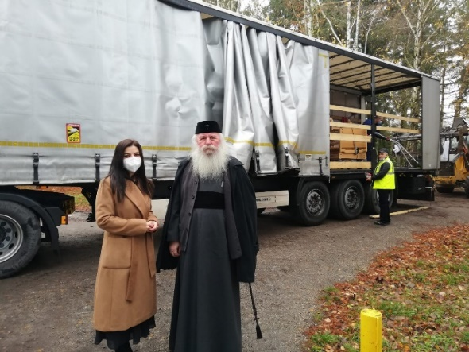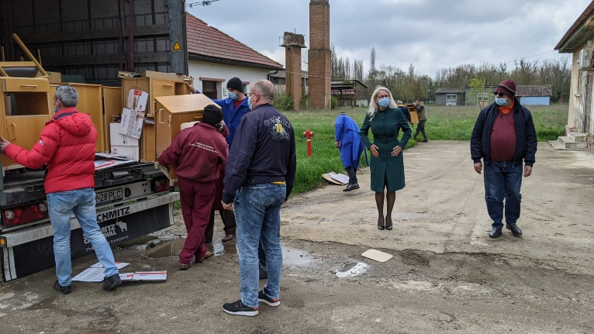
Cunoscând starea de fapt a spitalelor de Psihiatrie din Jebel și Gătaia, dotările învechite și uzate, Înaltpreasfințitul Părinte Ioan a decis sprijinirea unitătilor medicale cu mobilier de bună calitate. Prin acest demers se are în vedere și implicit creșterea calității vieții unor astfel de pacienți care ajung să își petreacă ani buni din viață ori chiar întreaga viață.

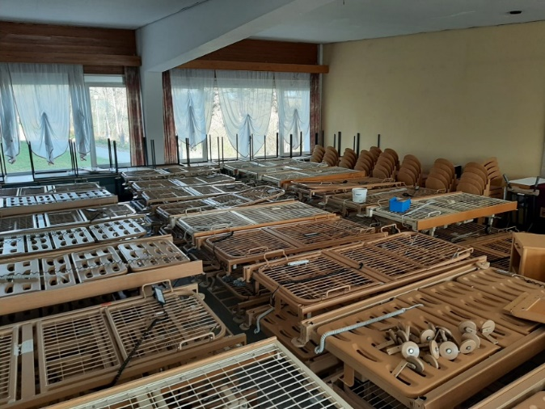

În primăvară au fost aduse 3 tiruri pline( 60 paturi) cu astfel de mobilier pentru Spitalul de Psihiatrie din Jebel iar in decembrie a ajuns la Spitalul din Gătaia un transport cu 20 de paturi și multe alte piese de mobilier. Sunt programate alte 2 transporturi pentru același spital care vor ajunge în februarie 2022.

Un alt proiect de suflet a fost deschiderea noii secții de chirurgie pediatrică la Institutul de Boli Cardiovasculare din Timișoara. Echipa de medici coordonată de managerul prof. Dr. Constantin Luca a fost pregătită ani buni până în prezent, astfel încât să poată face intervenții cardio la copii în zona de Vest a țării.

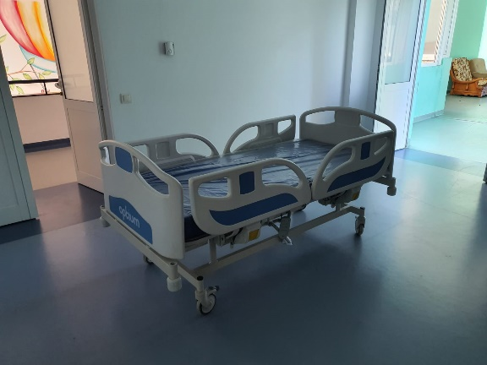
Pentru aceasta aveau nevoie de 16 paturi
speciale, specifice care să doteze saloanele aflate în pregătire. Cu sprijinul generos al SC Profi Romania această dotare integrală a fost posibilă. Celelalte echipamente medicale au fost asigurate de către Ministerul Sănătății.

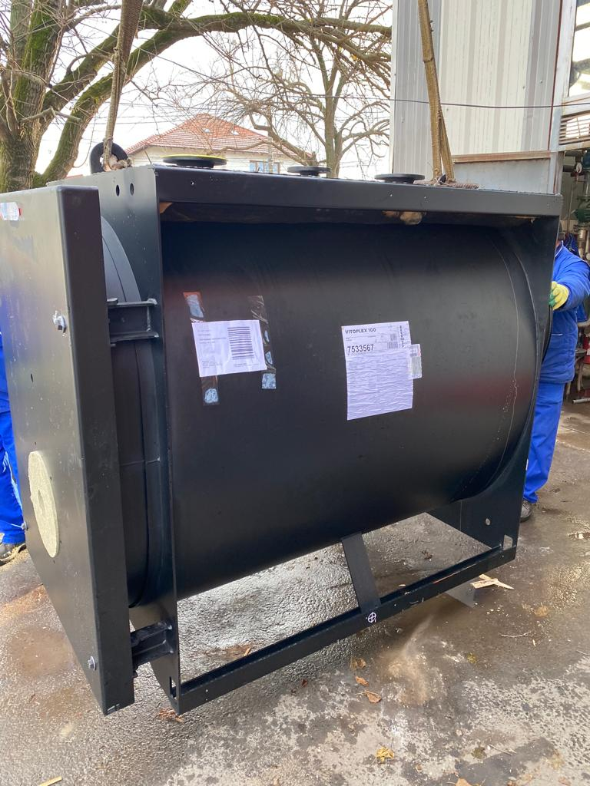
În noiembrie anul trecut a fost pentru municipalitate o perioadă în care nu a putut asigura căldură pentru o bună parte din institutii publice, private și pentru cetățeni. Au fost afectate inclusiv unități medicale, școli , grădinițe, creșe...etc
Spitalul de Boli Infectioase Victor Babes din Timișoara a fost dotat cu o nouă centrală termică, un nou cazan care să funcționeze pe gaz și să fie astfel independentă de principalul furnizor de caldură al Timișoarei, Colterm.

Gândul Inaltreasfințitului Părinte Ioan a mers mai departe în legătură cu dificultatea obiectivă a municipalității de a furniza căldură mai ales spitalelor pentru copii, precum Louis Turcanu ori Maternitatea Bega. Solutia a fost achiziționarea a 2 generatoare suficient de puternice care să asigure energia necesară atât pentru sălile de operație, saloanele ATI, cât și pentru minima căldură necesară.
Ambele unități medicale au primit câte un generator care a devenit operațional imediat. 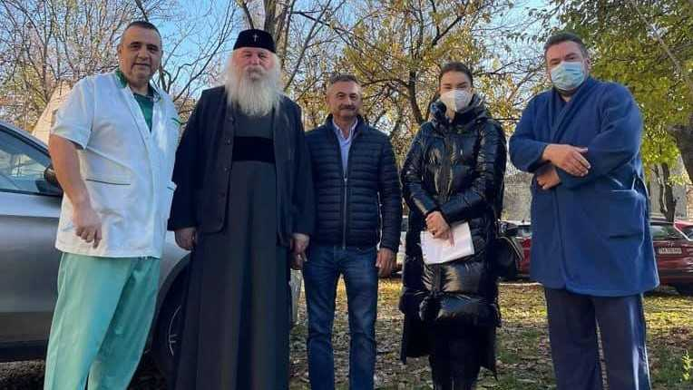 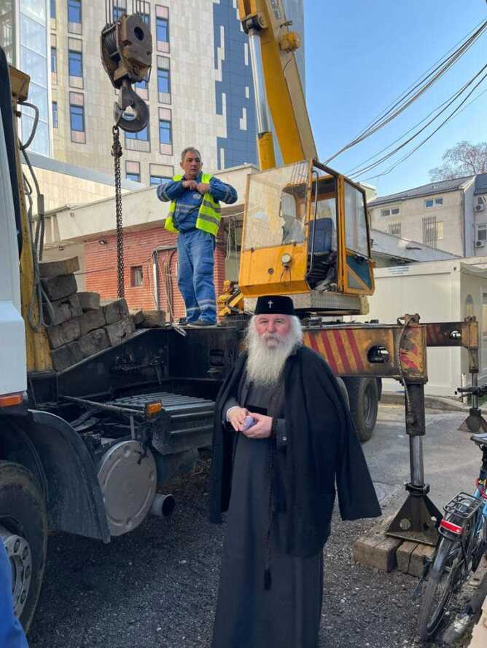

Dotarea diferitelor instituții furnizoare de servicii socio-medicale a rămas o preocupare constantă. Și anul trecut s-a reușit o asigurare a echipamentelor de recuperare ori protecție minim necesară. De un real ajutor au fost pentru familiile care nu își permit achizitionarea lor.

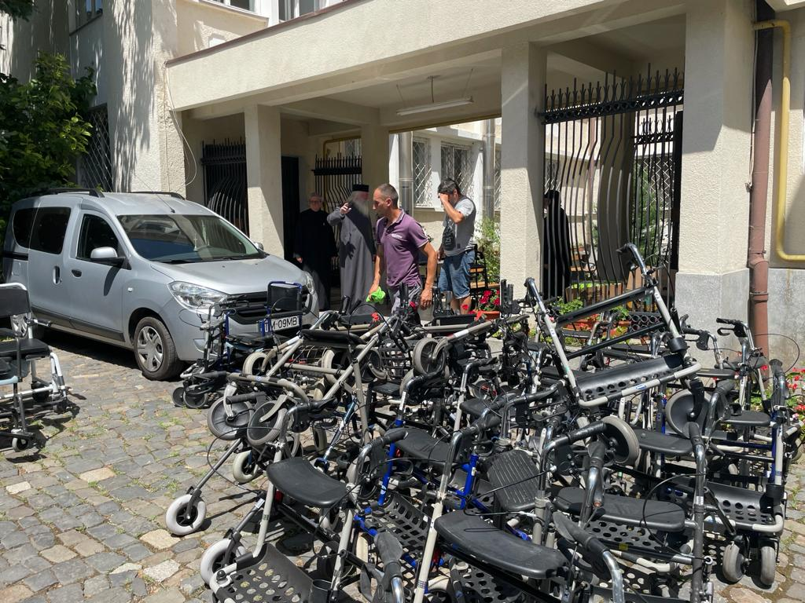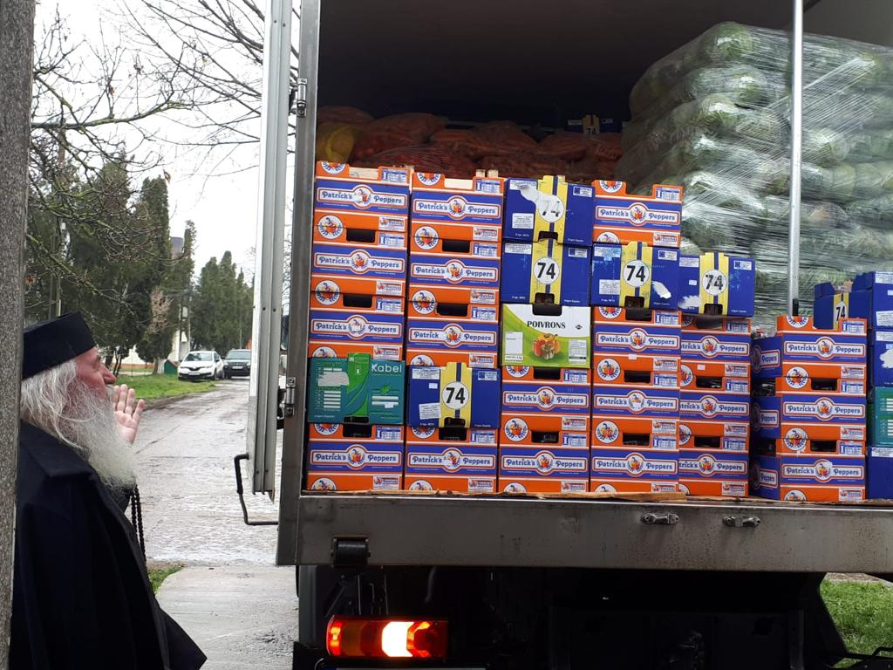
Peste 20 tone de alimente și fructe au fost dăruite cu generozitate îndeosebi Spitalelor din Jebel și Gătaia precum și cantinei sociale a Primăriei Municipiului Timișoara. Totodată și furnizorii privați de servicii sociale au primit alimente, mai ales cei care au în dotarea lor propriile bucătării licențiate.

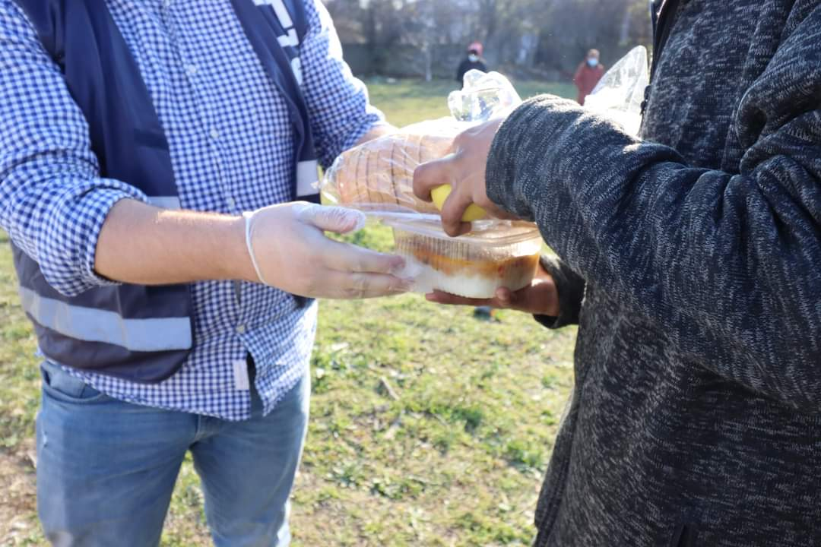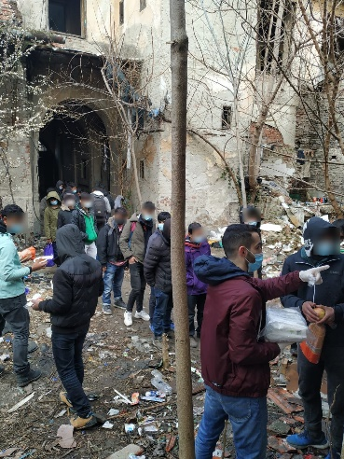
Un alt proiect de suflet a fost și rămane pentru cât va fi nevoie asistența migranților și a persoanelor fără adăpost. Mai ales în perioada frigului suferința lor este mai mare și prin urmare nevoia de îngrijire. Printr-un parteneriat strategic alături de cei care se implică în asistența lor, instituții publice ori private, s-a reușit ca prin implicarea Mitropoliei Banatului să se asigure minimul de hrană și igienă necesară.
2021

Asistența socială, materială și financiară: 5 073 241 Lei

2. Servicii Licențiate
Centre de zi pentru copii

Implicarea Sectorului social-filantropic şi misionar al Centrului eparhial în activități din domeniul asistenței sociale s-a realizat conform standardelor legale de calitate în managementul asistenţei sociale prin intermediul serviciilor sociale destinate următoarelor categorii de beneficiari:
- SERVICII SOCIALE LICENȚIATE

- Copii proveniți din familii aflate în dificultate și cu risc de eșec școlar
- Tineri și adulți cu cancer
- Persoane vârstnice singure, cu situaţie socio–economică precară, fără aparţinători/cu aparţinători care, din diferite motive, nu îi pot sprijini, care au nevoie de ajutor pentru îndeplinirea activităților de bază și/sau instrumentale ale vieții zilnice
- Familii vulnerabile: familii în risc de dezintegrare, familii monoparentale
- Persoane cu risc de sărăcie și excluziune socială: șomaj de lungă durată, venituri reduse și/sau condiții de locuit precare
Arhiepiscopia Timișoarei este furnizor acreditat de servicii sociale. În anul 2021 s-a finalizat procedura de relicențiere a serviciilor sociale administrate de Arhiepiscopia Timișoarei, în baza Hotărârii nr. 118/2014 pentru aprobarea Normelor metodologice de aplicare a prevederilor Legii nr. 197/2012 privind asigurarea calității în domeniul serviciilor sociale.

2.1. Centre de zi pentru copii

- Centre de zi pentru copii – Arhiepiscopia Timisoarei
Centrul de zi pentru copii Patriarh Miron Cristea, Faget – 25 copii
Centrul de zi pentru copii Sfantul Nicolae, Lugoj – 25 copii
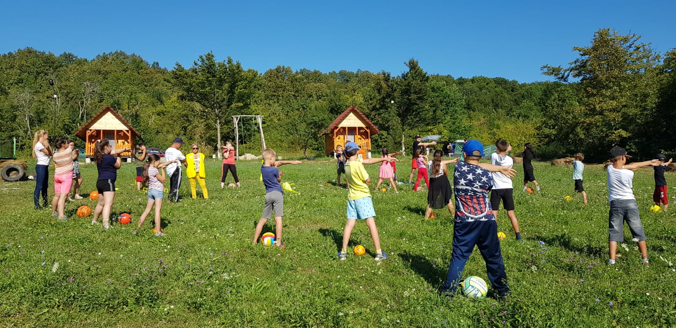
Servicii acordate zilnic:
- Servicii de oferire a hranei – zilnic
- Servicii educative – activitati de sprijin pentru efectuarea temelor; conform planificare zilnica pedagogi;
- Servicii recreative şi de socializare - zilnic, conform planificare pedagogi; Planificare lunara;
- Servicii de orientare şcolară şi profesională – conform grafic psiholog, nevoi identificate la copii;
- Servicii de consiliere psihologică pentru copii - conform grafic psiholog, nevoi identificate la copii;
- Consiliere şi sprijin pentru copii si părinţi – conform planificare asistent social, psiholog.

Servicii acordate in perioada starii de urgenta:
- verificarea situatiei de siguranta a copiilor, in ceea ce priveste supravegherea pe timpul zilei;
- verificarea posibilitatilor de a fi hraniti de catre familie;
- acorarea de pachete cu alimente 300 pachete pentru 50 familii
- verificarea situatiei familiale in ansamblu;
- acordarea de suport la efectuarea temelor in perspectiva derularii acestora online;
- derularea de activitati recreative la distanta, sub indrumarea pedagogilor;
- consilierea familiilor care au nevoie de suport psihologic;
- consilierea sociala a familiilor si copiilor in ceea ce priveste regulile impuse de situatia de urgenta, reguli de igiena personala si distantare sociala.
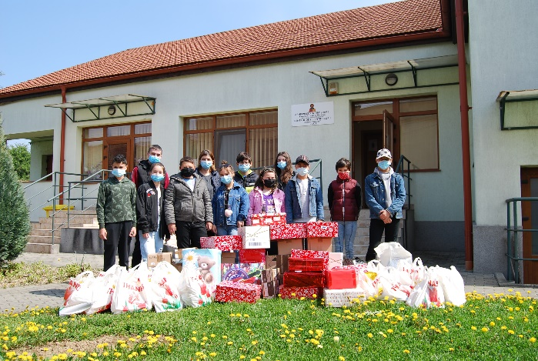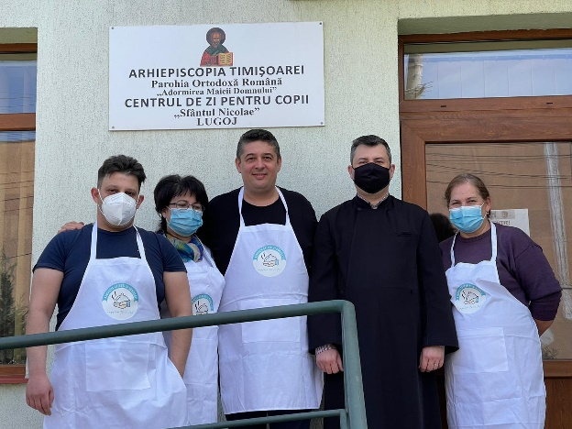

2.2. Așezământul pentru persoane vârstnice „Sfântul Nicolae”
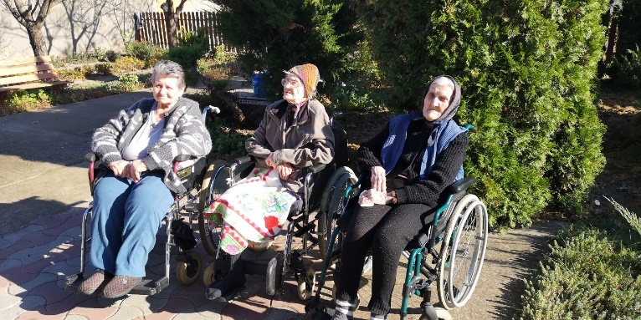
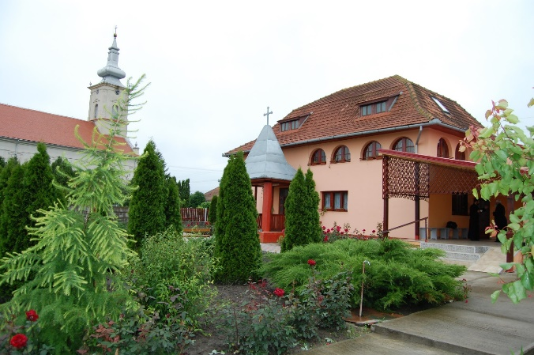
Așezământul pentru persoane vârstnice „Sfântul Nicolae” este un serviciu social de tip rezidențial înființat în anul 2008, care funcționează în prezent cu respectarea Standardelor minime de calitate pentru serviciile sociale cu cazare, organizate ca centre rezidențiale destinate persoanelor vârsnice, aprobate prin Ordinul nr. 29/2019.
Capacitate: 12 locuri.
Echipa: asistent social, 4 infirmiere, bucătar, kinetoterapeut, preot, voluntari (asistent medical, psiholog, specialist nutriție, specialiști în domeniul asistenței sociale).
Număr total beneficiari în anul 2021: 14 persoane.
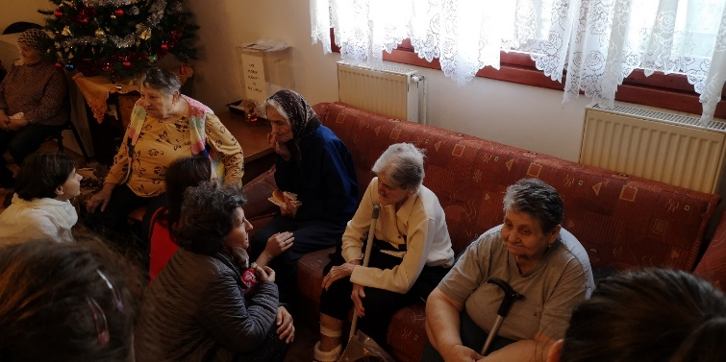
Beneficiarii serviciilor sociale acordate în cadrul Așezământului pentru Persoane Vârstnice „Sfântul Nicolae” sunt persoane vârstnice (peste 65 de ani) singure, cu situaţie socio–economică precară, fără aparţinători sau cu aparţinători care, din diferite motive, nu îi pot sprijini, care au nevoie de ajutor pentru îndeplinirea activităților de bază și/sau instrumentale ale vieții zilnice, dar sunt persoane autonome total sau parțial (grad de dependență III sau II conform Grilei naționale de evaluare a nevoilor persoanelor vârstnice, aprobată prin Hotărârea nr. 886/2000).
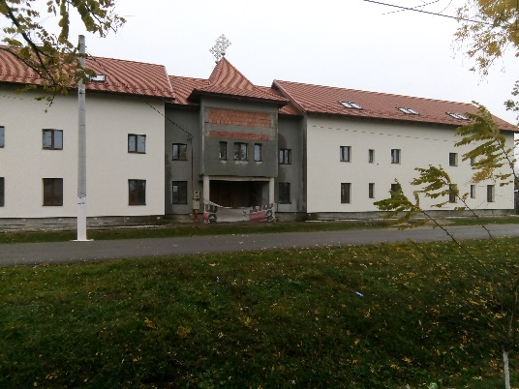
Beneficiarilor serviciului li s-au asigurat servicii de găzduire, hrană, îngrijire personală, readaptare și reabilitare, activități de petrecere a timpului liber, precum și asistență socială și spirituală, în funcție de nevoile individuale ale acestora, normele legale privind centrele rezidentiale și legislatia specifică domeniului asistenței sociale.
În anul 2021 au fost continuate lucrările de amenajare a unei noi clădiri în care vor putea fi cazați aproximativ 40 de beneficiari.
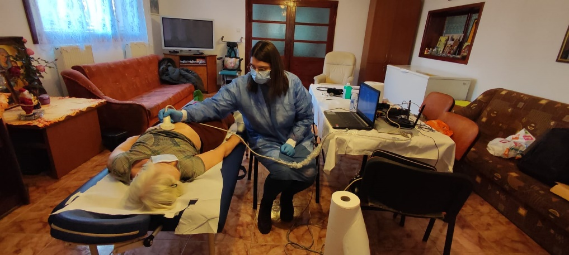
  - FUNDAȚIA FILANTROPIA TIMIȘOARA

3. ORGANIZAȚII NONGUVERNAMENTALE CU ACTIVITATE ÎN DOMENIUL SOCIAL-FILANTROPIC

Fundaţia Filantropia Timişoara, înfiinţată în ianuarie 2006, având unic fondator Arhiepiscopia Timișoarei, este o fundaţie creștină de dezvoltare comunitară, de caritate, non-guvernamentală fără scopuri politice şi nediscriminatorie confesional, care implementează programe sociale, filantropice, culturale, educaţionale şi civice.
- Obiectivele fundației

1.1 Valorificarea spiritualităţii creştine prin servicii sociale calitative, oferite pe principiul ecumenismului şi ţinând cont de criterii nondiscriminative;

1.2 Furnizare de servicii specializate de asistenţă socială primară, consiliere psihologică, consiliere religioasă/spirituală, consiliere vocațională şi servicii de reintegrare socială pentru: familie, copii, tineri, vârstnici, persoane şi grupuri aflate în situaţii de risc, persoane şi grupuri defavorizate şi/sau marginalizate.

Surse de venit în 2021

Donaţii, sponsorizări, campania 2%: 1 430 197 lei

Finanțări externe: 212 497 lei

Finanțări publice: 56 400 lei

Fonduri proprii: 28 862 lei

Principalele categorii de cheltuieli în 2021:

Administrare şi întreţinere: 145 501 lei
Costuri personal: 493 677 lei
Ajutoare financiare acordate: 84 668 lei lei
Ajutoare materiale acordate: 248 162 lei lei
Proiecte social-filantropice: 333 299 lei
2. Servicii sociale licențiate în cadrul Fundației Filantropia
2.1 Centrul de Informare, Sprijin și Consiliere pentru Persoanele aflate ȋn Dificultate este un serviciu social aflat în subordinea Fundației Filantropia Timișoara, înființat în anul 2012. Scopul serviciului este de a sprijini persoanele aflate în dificultate sau cu risc de excluziune socială în procesul de integare/reintegrare socială, reintegrare socio-profesională sau în vederea prevenirii și/sau limitării unor situații de dificultate care pot duce la marginalizare sau excluziune socială.
Un numar de aproximativ 40 familii au primit ajutoare materiale (haine, incaltaminte, pampers, jucarii,etc)
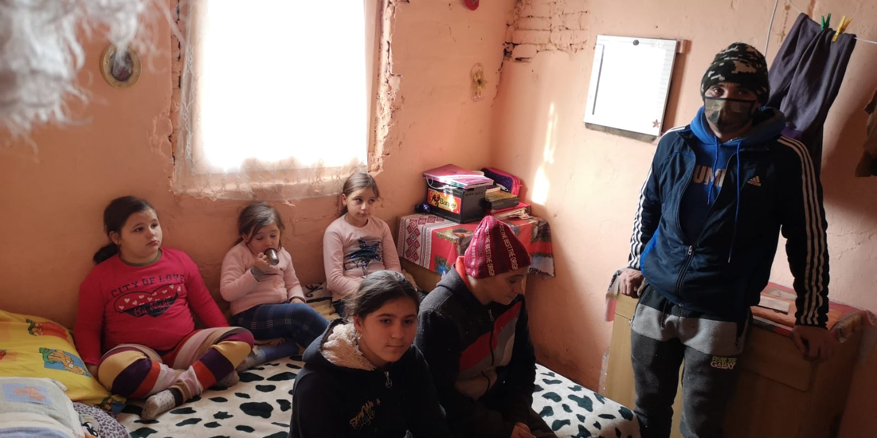
Principalele categorii de beneficiari ale serviciilor sociale sunt:
- Familii monoparentale
- Familii cu risc de dezintegrare
- Familii cu mai mult de doi copii ṣi cu venituri mici
- Persoane, familii cu venituri reduse
- Persoane și/sau familii cu condiții de locuit precare
- Persoane cu risc de izolare socială (vârstnici, persoane afectate afectate de boli care le influenţează viaţa socială şi profesională, persoane cu dizabilități, etc.)

2.2 Proiecte COFINANȚATE DE cONSILIUL JUDEȚEAN TIMIȘ

2.2.1 Titlul proiectului: Oază – destindere și repaus prin artă și creație.

Evenimentul se adresează tinerilor și studentilor cu vârste cuprinse între 16 și 24 de ani și s-a derulat în perioada 06.08 – 08.08.2021
Principalele activități au fost ateliere de fotografie, film, pictură, modelat în lut si confectionarea de instalatii artistice . Deasemenea au fost si doua activitati de divertisment si anume o piesa de teatru si muzica pe vinil. Evenimentul s-a desfasurat pe durata a trei zile. Numarul maxim de participanti la un atelier a fost de 15 persoane.
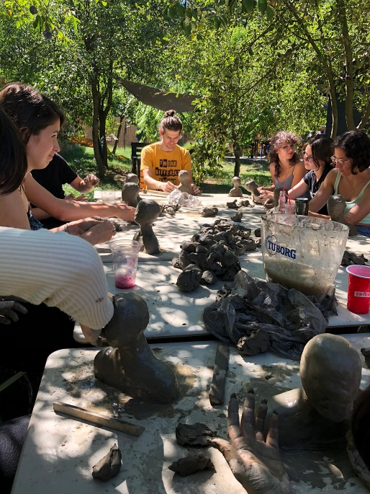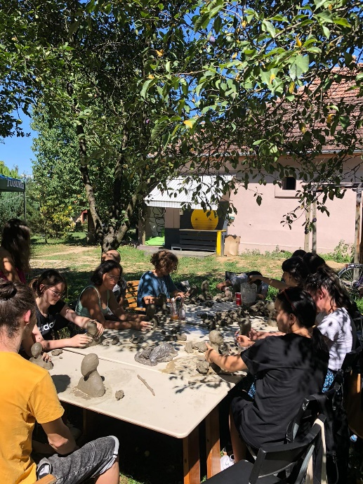
Obiectivele proiectului:
- Promovarea valorilor culturale în rândul adolescenţilor;
- Informarea tinerilor si indrumarea lor in descoperirea vocatiei;
- Apropierea publicului de scena culturala locala;
- Dezvoltarea creativităţii în rândul participanților prin promovarea diferitelor forme de artă;
- Identificarea aptitudinilor artistice în rândul tinerilor și încurajarea creației artisitice;
- Dezvoltarea imaginaţiei şi a încrederii în aptitudinile și competențele lor;
- Dezvoltarea potențialului social, de comunicare și relaționare pentru participanți;
- Cunoaşterea reciprocă;
- Promovarea artistilor locali in medii locale;
Buget – 11600 lei

2.2.2 Titlul proiectului: Tabără de creație - Să creștem prin artă și cultură.
Perioada de derulare 16.08.2021 – 20.08.2021.

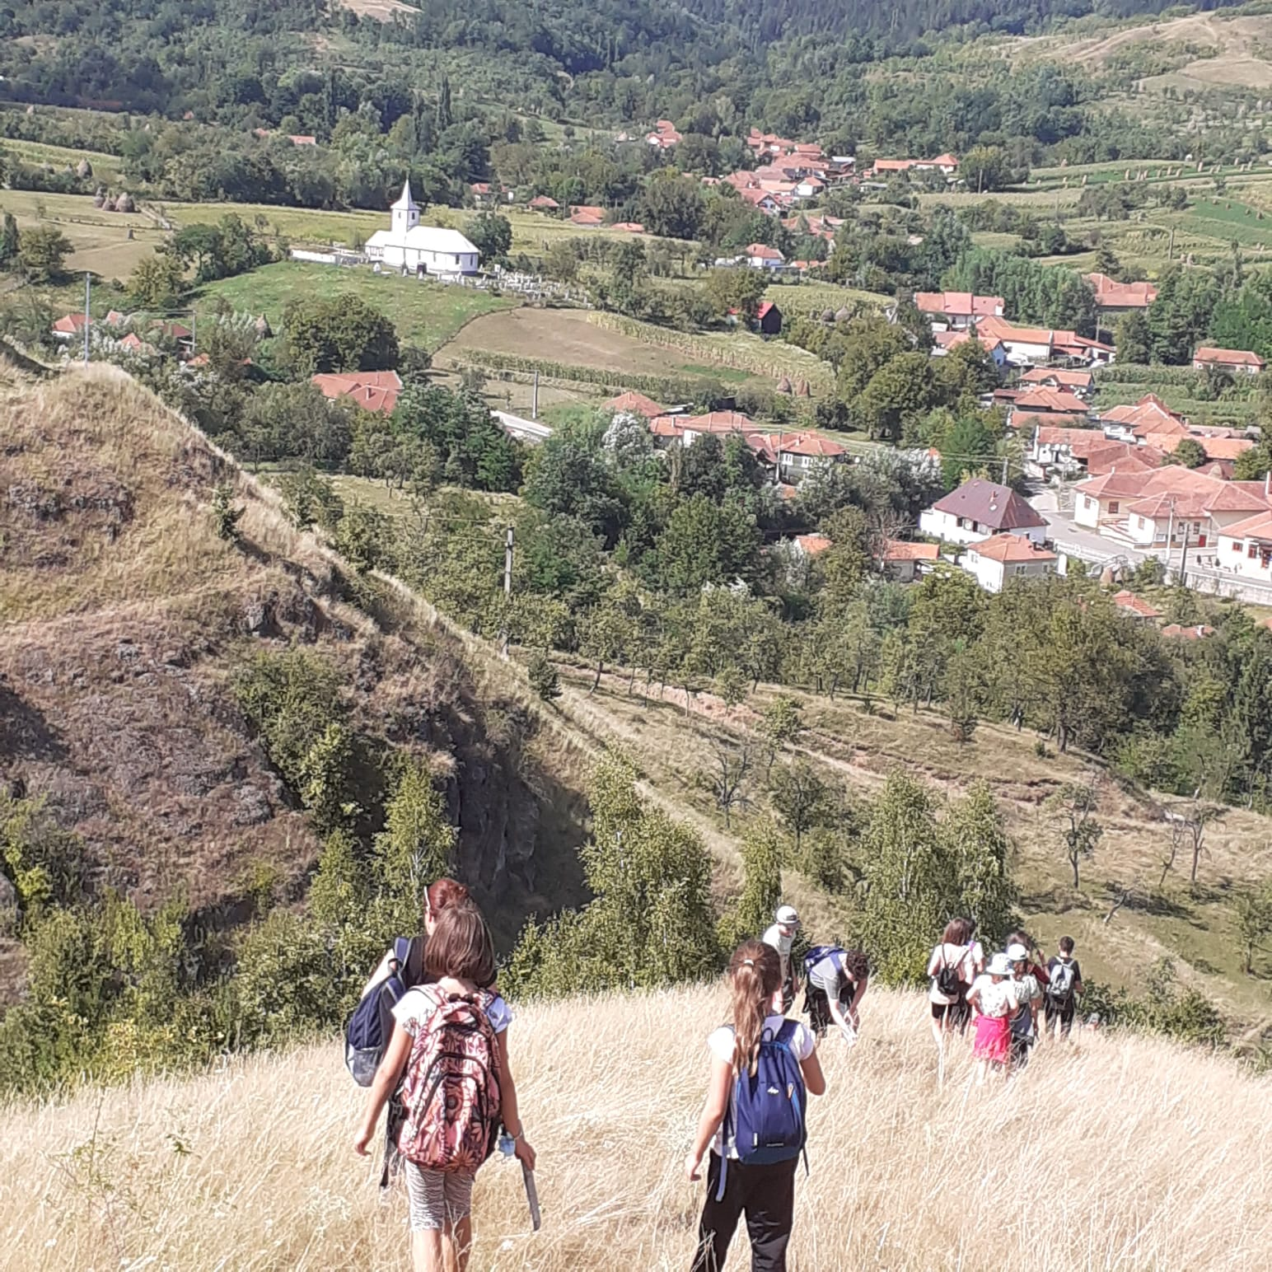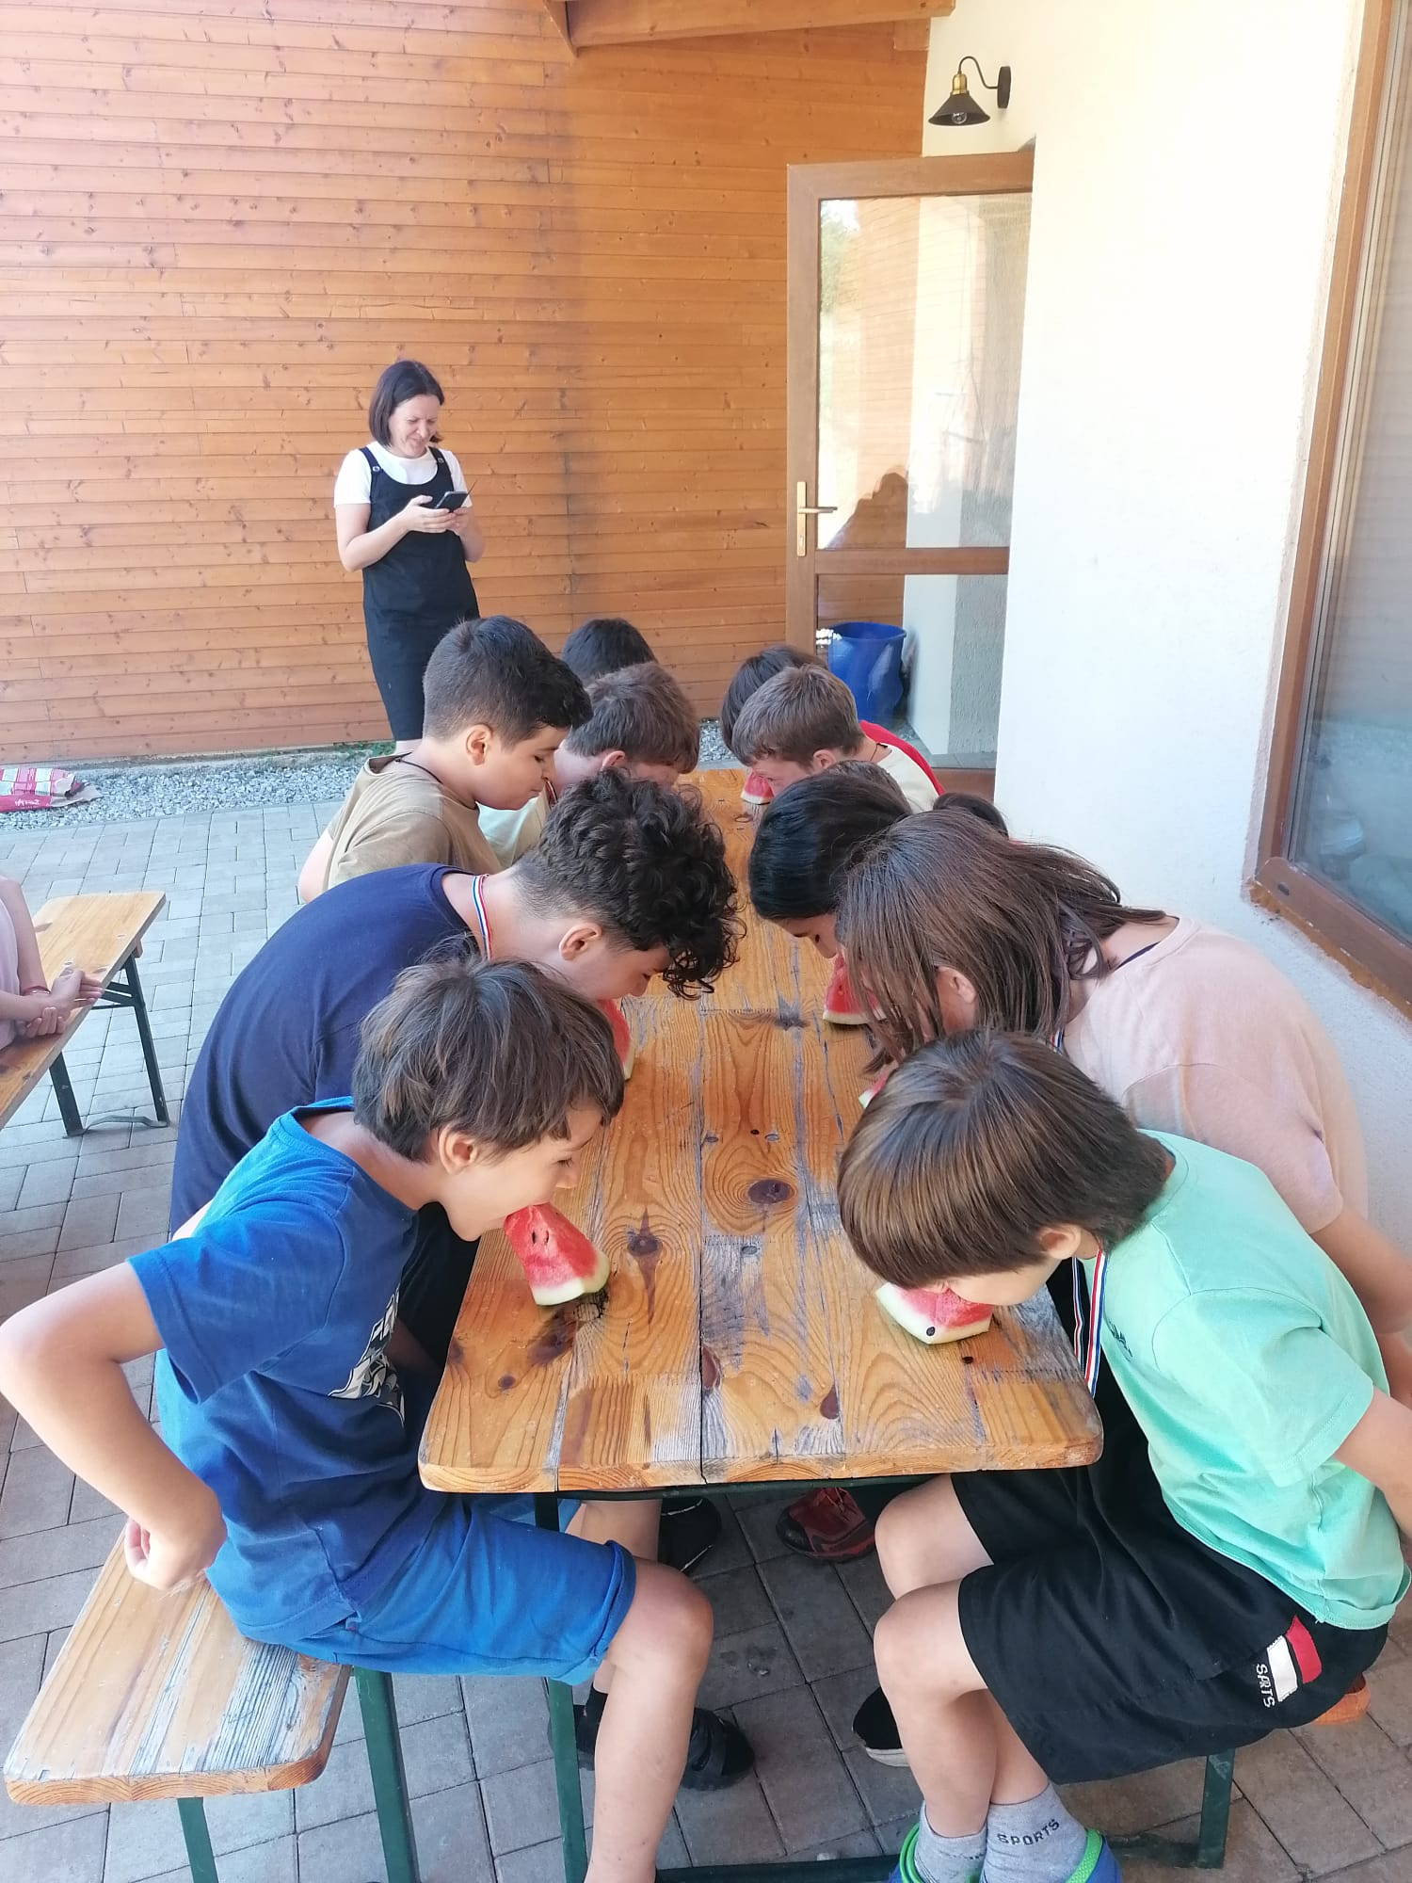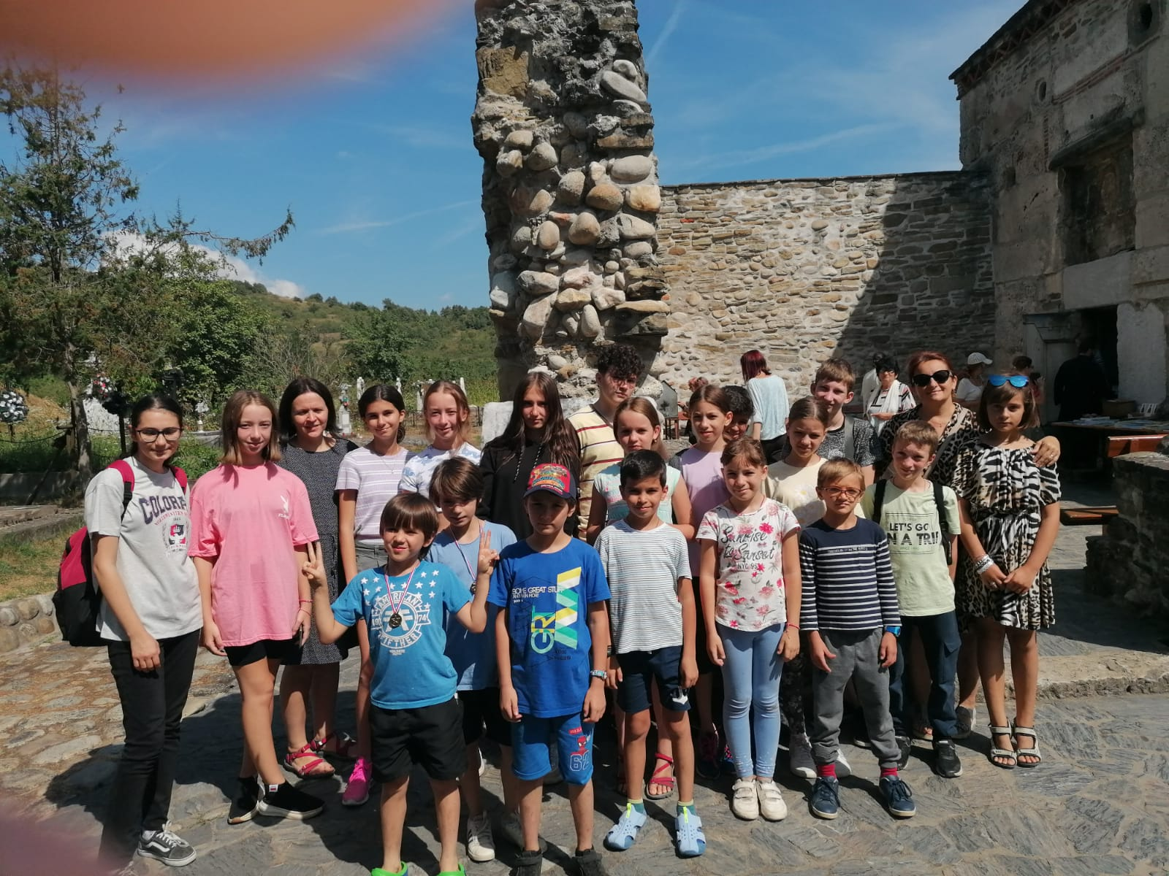

În cadrul taberei de creație „Să creștem prin artă și cultură” ne-am propus facilitarea accesului la cultură și artă pentru un grup de copii aparținând unor familii din categorii sociale defavorizate. Tabăra se adresează copiilor cu vârsta cuprinsă între 6 – 14 ani, care frecveantează cursurile învățământului școalar primar sau gimnazial și care provin dintr-o familie aflată în una din următoarele situații de dificultate: familie monoparentală, familie cu risc de dezintegrare, familii cu venituri mici, familii cu mai mult de doi copii.
Tabăra de creație s-a desfășurat pe parcursul a 5 zile, pentru un grup de 25 de copii.
Locaţia principală şi alte locaţii (localitatea sau localităţile): Rachitova, Densus, Sarmizegetusa
2.5. Obiectivele proiectului:
- Promovarea valorilor culturale în rândul copiilor și adolescenţilor;
- Facilitarea accesului la cultură și artă pentru copii proveniți din familii care nu le pot asigura acest lucru;
- Dezvoltarea creativităţii în rândul participanților prin promovarea diferitelor forme de artă;
- Identificarea aptitudinilor artistice în rândul copiilor și încurajarea creației artisitice;
- Dezvoltarea imaginaţiei şi a încrederii în aptitudinile și competențele lor;
- Dezvoltarea potențialului social, de comunicare și relaționare pentru participanți;
- Cunoaşterea reciprocă;
- Dezvoltarea spiritului de solidaritate prin colaborare şi conlucrare.
Buget – 12200 lei

2.2.3 Titlul proiectului: Culoare și Miscare pentru persoane cu Scleroza Multipla
Perioada de implementare 01.09 – 30.09.2020
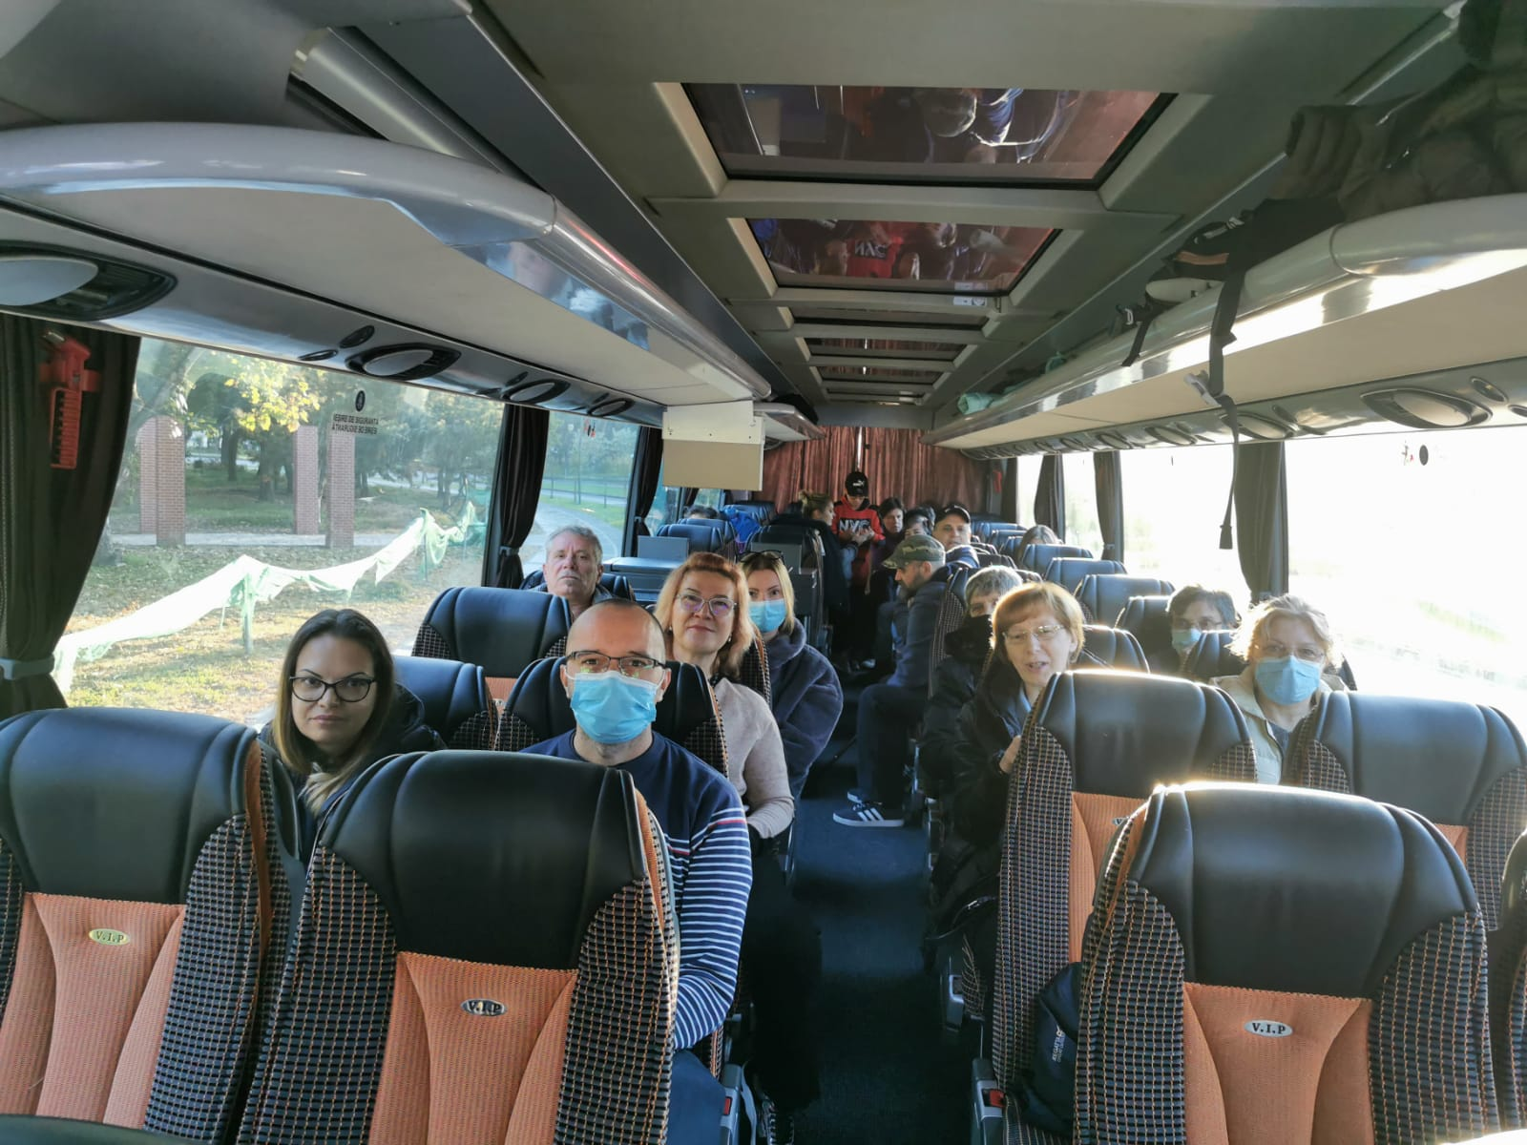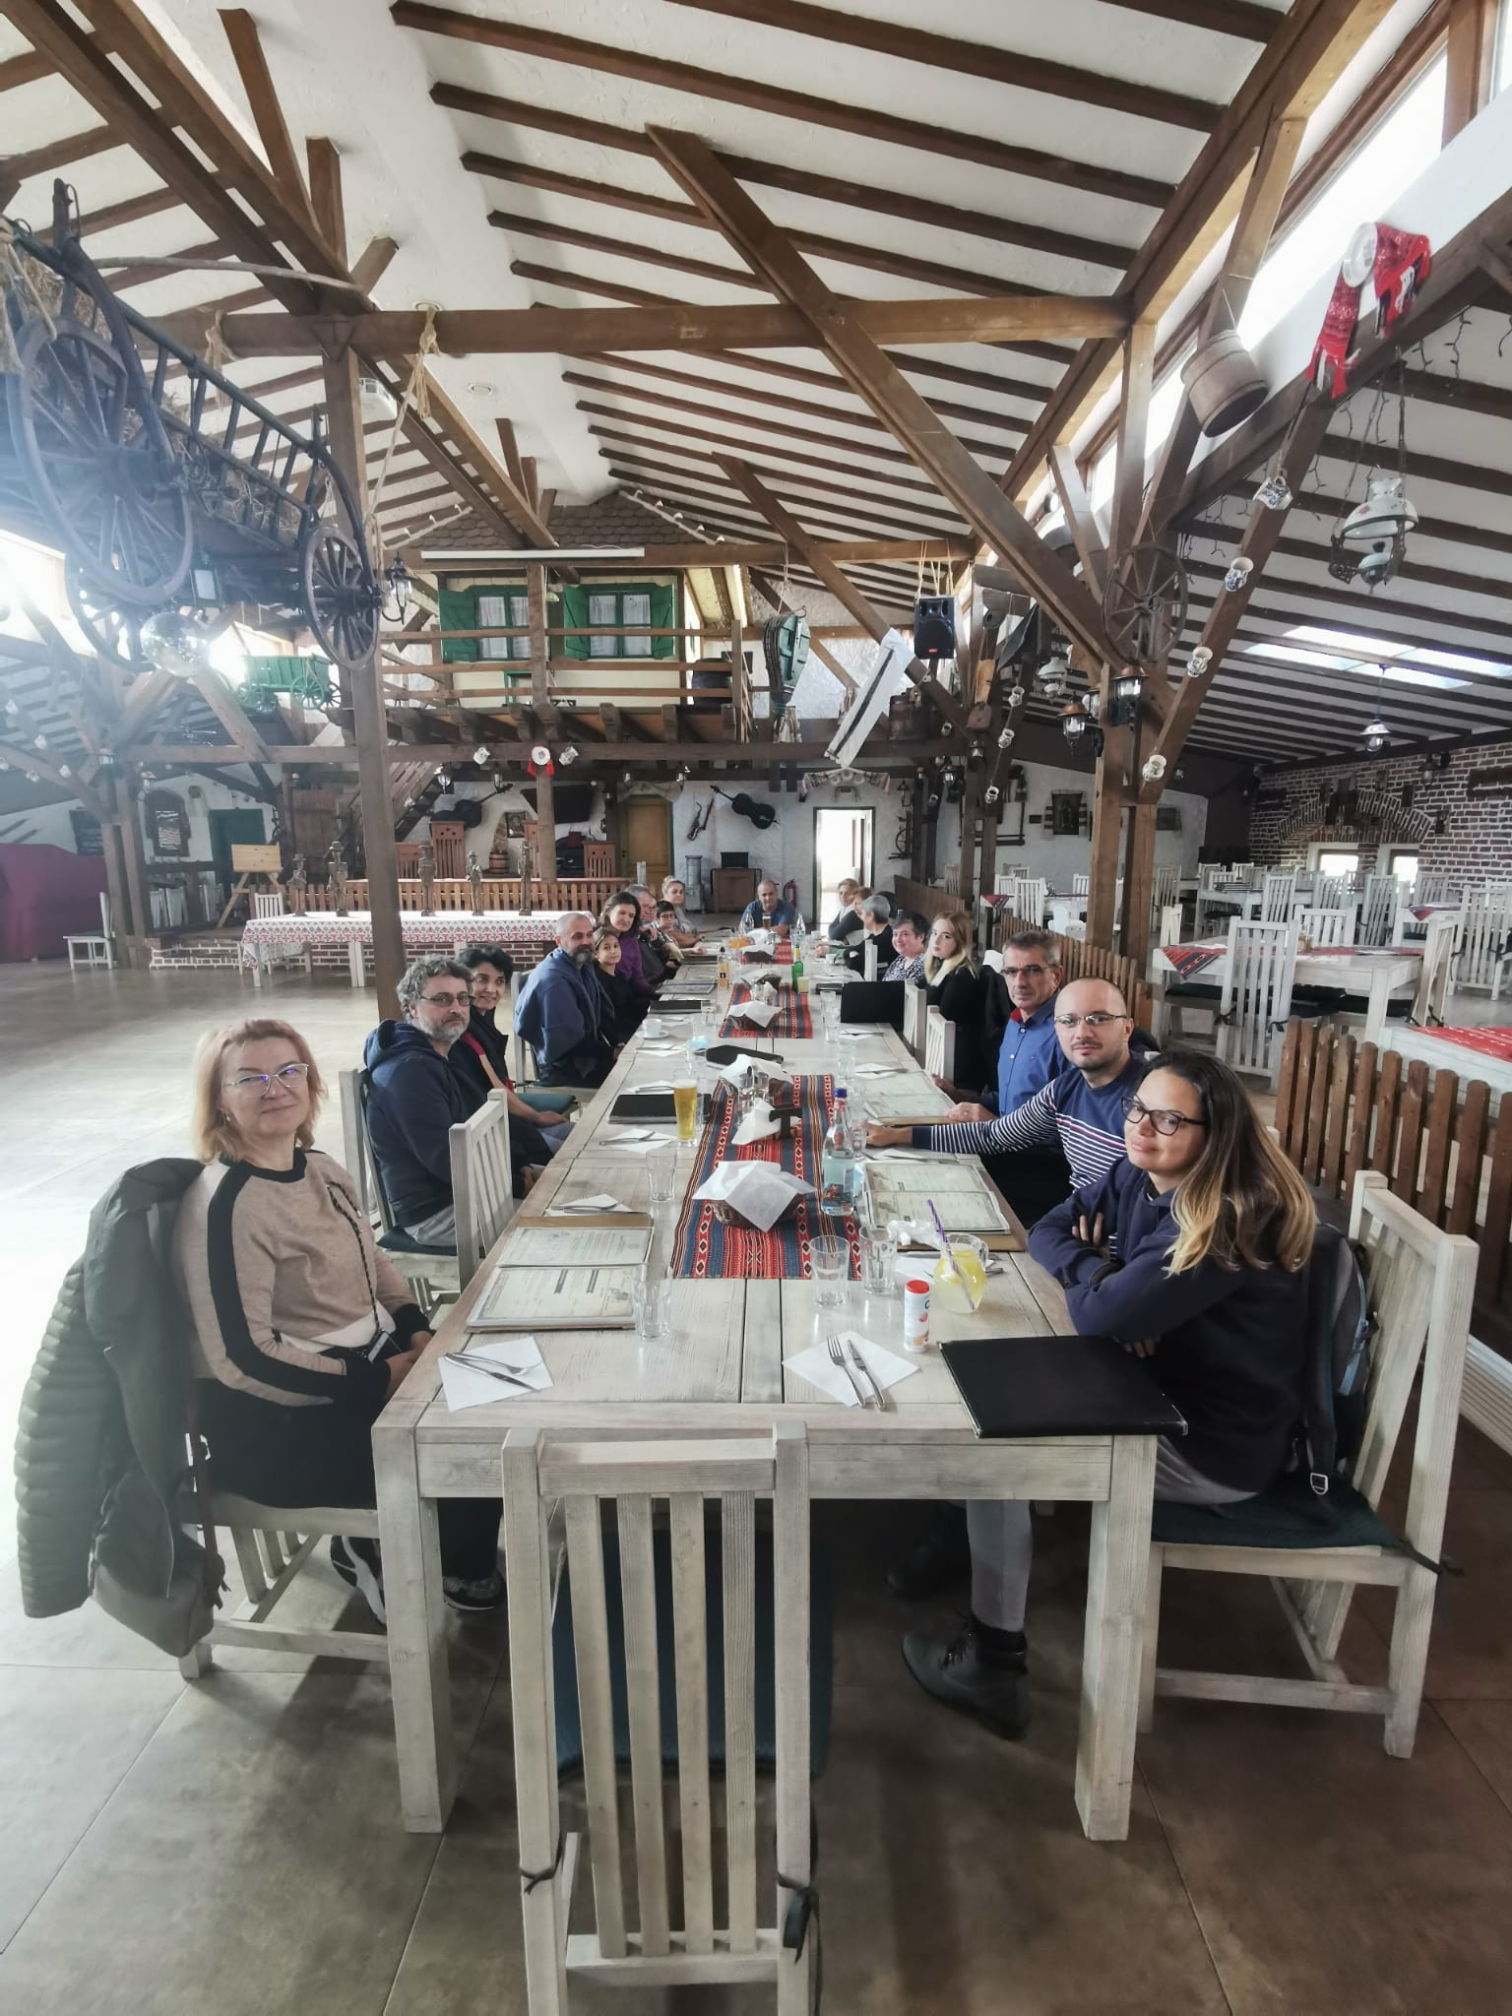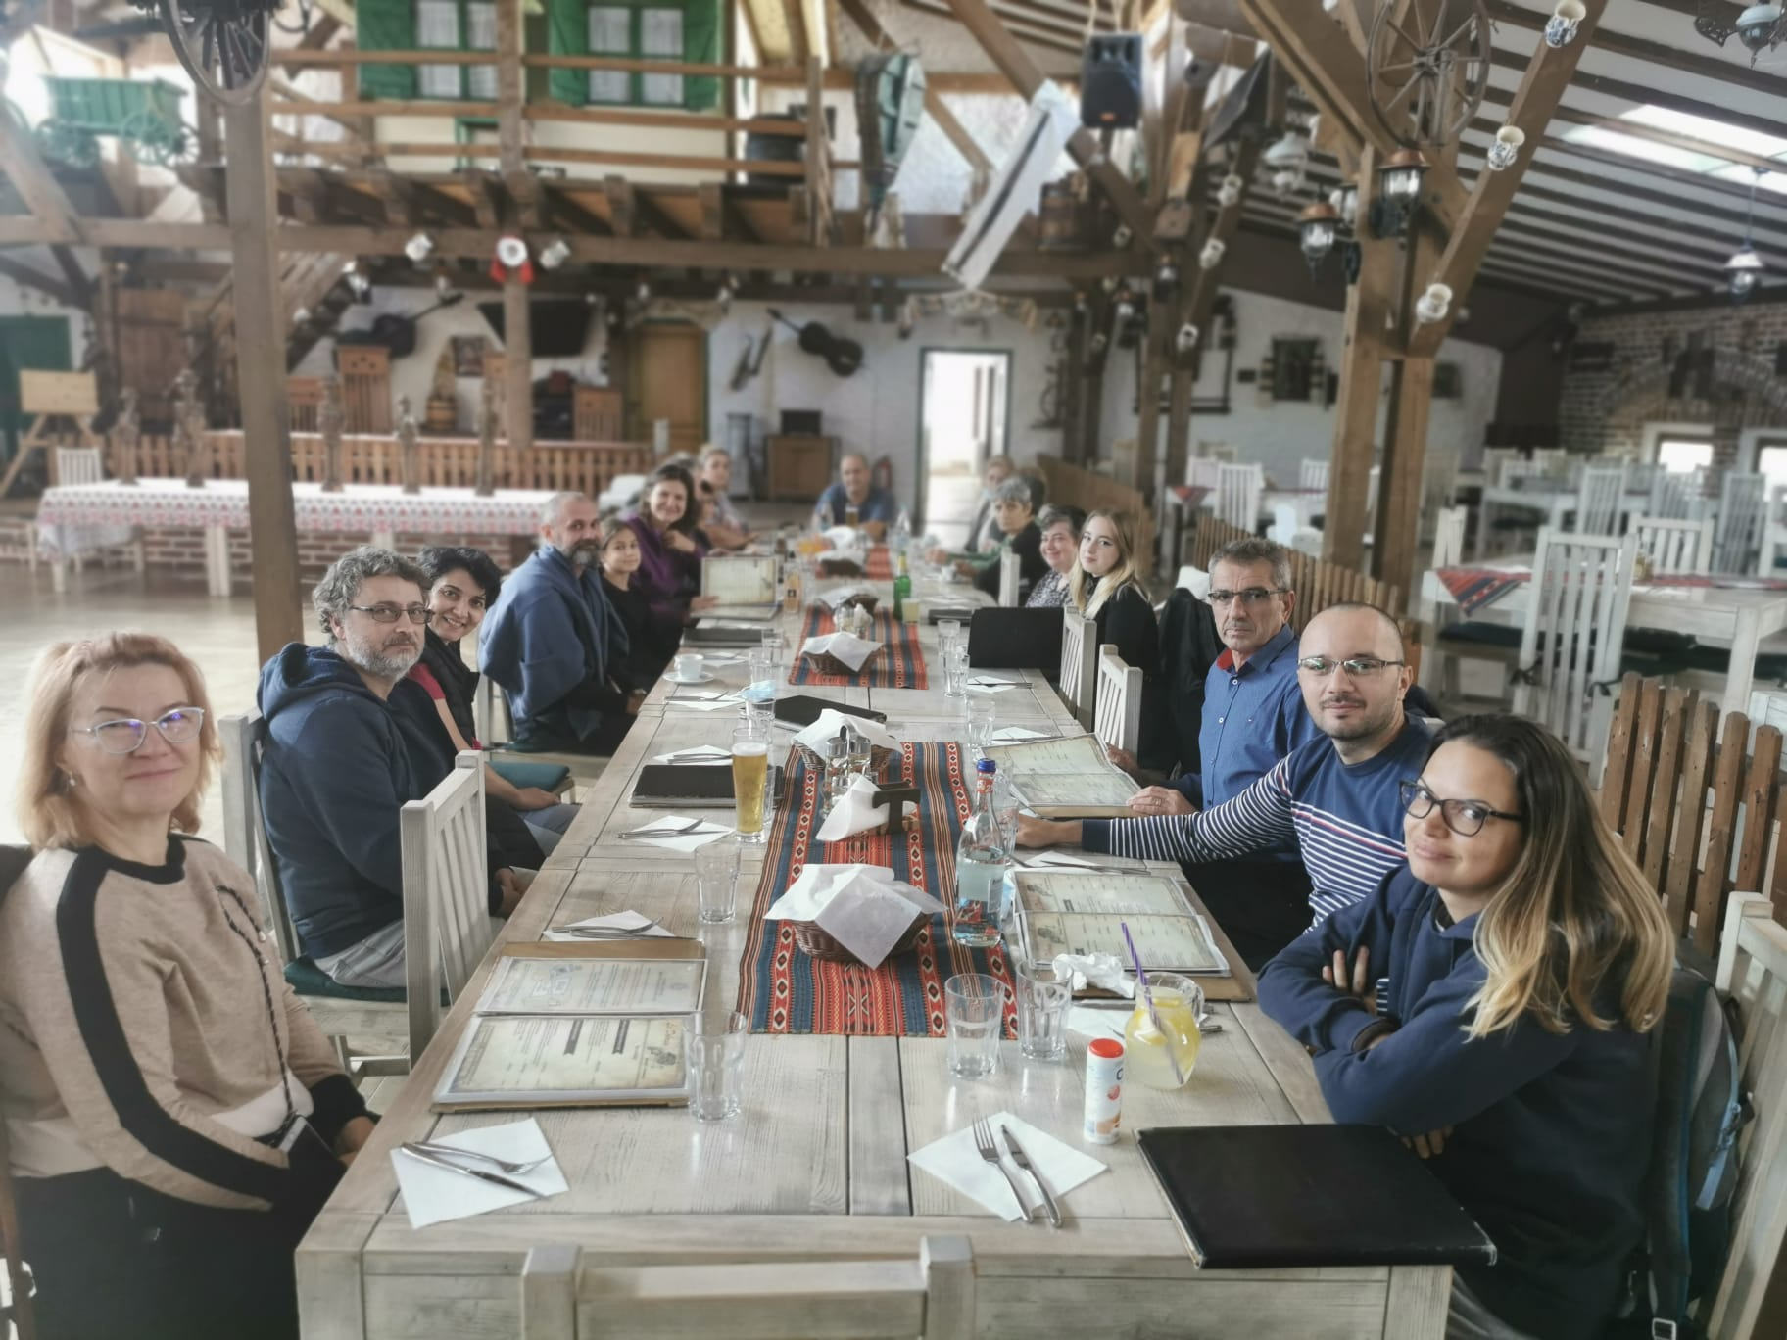
Prin acest proiect, ne-am dorit ca în fiecare an sa sprijinim pacientii cu SM si familiile acestora, in viata de zi cu zi, sa ii ajutăm sa isi mentina starea de mobilitate si functionalitate zilnica, prin sedinte de pictura, lucru manual si iesiri in aer liber pentru activitati sportive. De asemenea, ne-am propus sa aducem in atentia comunitatii timisorene aceasta boala, cu simptomele ei "derutante", care insa nu ar trebui ingorate, pentru ca si in cazul SM, cu cit e diagnosticata mai timpuriu, cu atit tratamentul de incetinire a evolutiei bolii este mai eficient...
Obiectivul general al proiectului este oferirea de suport complementar tratamentului medicamentos, pentru mentinerea functionarii zilnice si a calitatii vietii persoanelor diagnosticate cu Scleroza Multipla din judetul Timis.
- participanti: 25 persoane cu scleroza multipla si apartinatori
Obiective pe termen mediu sau lung:
Imbunatatirea calitatii vietii si incluziune sociala pentru persoanele diagnosticate cu Scleroza Multipla din judetul Timis prin activitati culturale.
Buget 11500 lei.

2.2.4 Arhierie și Filantropie. Înaltpreasfințitul Părinte Mitropolit Ioan, la 70 de ani de viață și 7 ani de arhipăstorire în Banat (volum omagial)

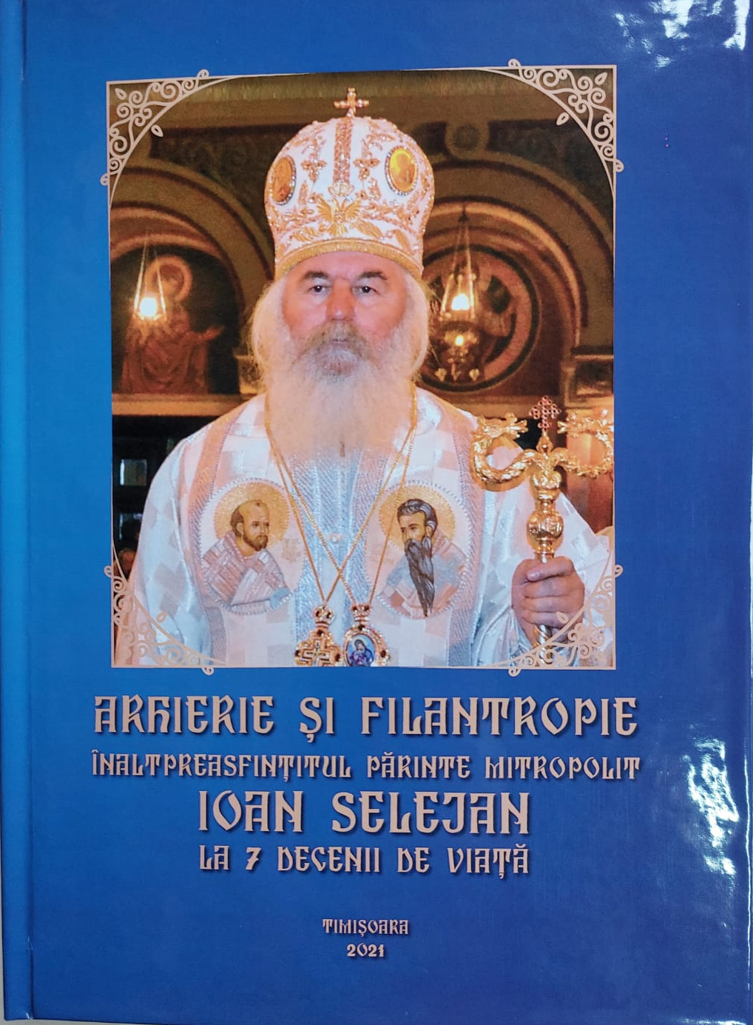
Volumul este coordonat de preot Ionel Popescu, vicar eparhial, preot Mircea Szilagyi și Conf. dr. Claudiu T. Arieșan (consultanți științifici: Acad. Ioan Aurel Pop, președintele Academiei Române și Acad. Păun Ion Otiman, președinte de onoare al Filialei Timișoara a Academiei Române). Acest volum omagial reprezintă un semn de recunoștință al comunității academice și eclesiale bănățene față de Înaltpreasfinția Sa, Ioan, Mitropolitul Banatului, la împlinirea vârstei de 70 de ani.

Scopul acestui proiect editorial a fost acela de a reuni intelectuali, personalități marcante ale culturii românești care să-și îndrepte atenția asupra Banatului și a patrimoniului său cultural-spiritual, prin editarea unui volum omagial care cuprinde studii teologice, prelegeri științifice, dar și evocări sau amintiri despre Ierarhul nostru, Înaltpreasfinția Sa, Ioan, Arhiepiscopul Timișoarei și Mitropolitul Banatului.
Obiectivul general al proiectului a fost cultivarea conștiinței noastre istorice care-și omagiază personalitățile culturale și duhovnicești contemporane la adevărata lor valoare.
Obiectivele propuse și atinse în cadrul proiectului:
- prin acest volum s-a subliniat aportul teologic și umanist al comunității intelectualilor creștini din Banat, respectiv Timișoara, la continuitatea identității culturii europene.
- Volumul cu participare de nivel internațional, a subliniat valoarea și amploarea reflecției teologice și a efortului ascetic în cadrul crizei morale a societății și promovarea unei personalități care slujește Biserica și Neamul românesc de 27 de ani.
- prin amploarea internațională a proiectului editorial, Timișoara a devenit pol de iradiere și promovare a valorilor cultural-creştine specifice Banatului;
- formarea unei atitudini de acceptare și cunoaşterea reciprocă în contextul multiculturalității bănățene;
- dezvoltarea spiritului de solidaritate prin colaborare şi conlucrare.
Buget 30 000 lei

2.2.5 Asistența migranților

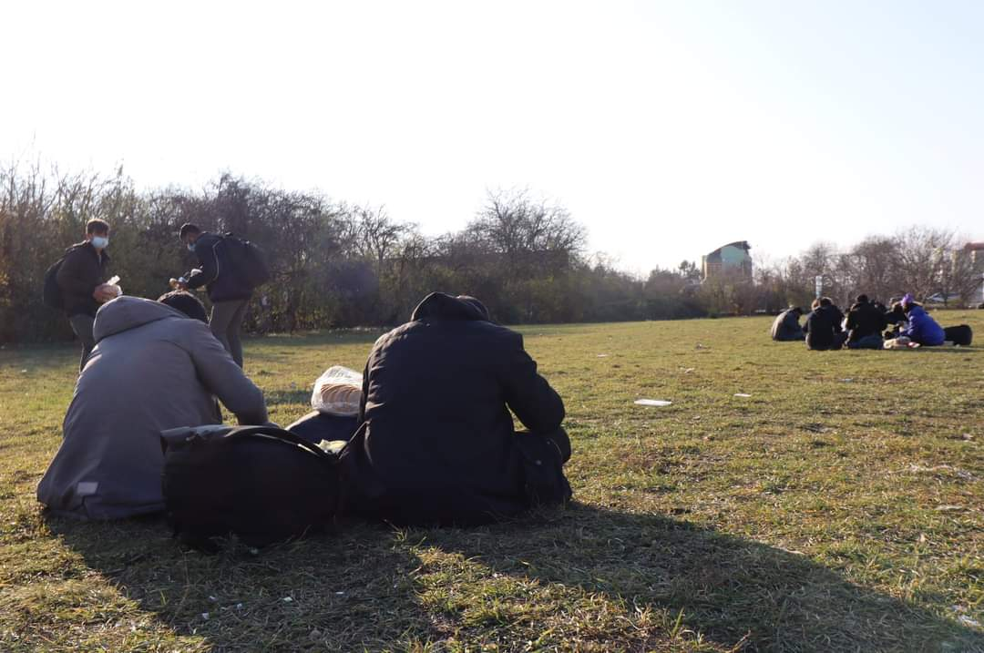
In acest sens, în anul 2021 Fundatia Filantropia Timișoara a oferit ajutoare umanitare, ajutor financiar, hrană și alimente (fructe, legume, pâine, patiserie...etc) unor astfel de beneficiari direct ori prin asociere cu alți furnizori. Începand cu data de 24.11.2021, Primăria
Municipiului Timișoara, Fundația Filantropia Timișoara și Asociația Logs au semnat un Protocol de Colaborare, HCL 438 din 23.11.2021, ce are ca obiectiv oferirea de servicii de sprijin și derularea de acțiuni umanitare pentru migranți și alte grupuri dezavantajate din Timișoara prin oferirea de pachete alimentare, produse de igienă, haine și consiliere.

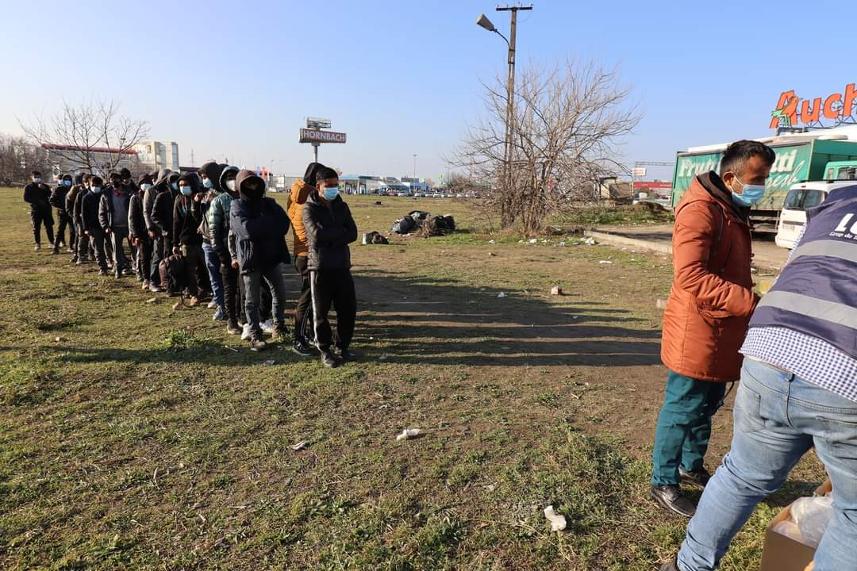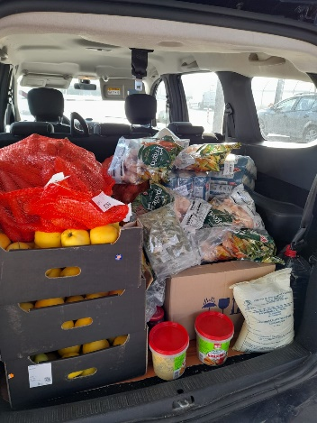
FFT printr-o finanțare contractată de la SC Profi Romania SRL, de 150 000 lei, va asigura de întreaga sumă achizitia de alimente de bază din care cantina socială a primăriei va prepara hrana caldă iar Asociatia Logs o va distribui migrantilor.
Am plecat de la 80 de porții de două ori pe săptămână însă ne adaptăm după cum este cazul. Intenționăm să sprijinim și alte inițiative care va ajuta orașul Timișoara și județul Timiș să răspundă într-un spirit creștin și european acestei provocări însă nu vom acorda direct servicii ori ajutoare umanitare străinilor.

2.2.6 Sănătate la un clik distanță- in județul Timiș
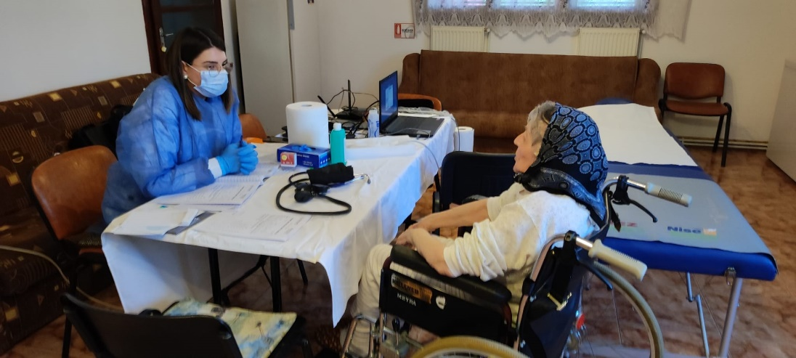
Proiectul “Săntăte la un click distanță “ implementat de Fundația Filantropia Timișoara, cu sprijinul financiar al United Way România, a demarat in ianuarie 2020, și a continuat până la finalul anului 2021. Proiectul “Sănătate la un clik distanță” și-a propus să ofere consultații medicale de specialitate, în sistem de telemedicină, pentru persoanele vârstnice, și bolnavi cronici, persoane neasigurate, din zona rurală de est a județului Timiș. Specialitățile medicale vizate au fost cardiologia și boli interne. Oferirea consulațiilor în sistem de telemedicină implică – echipa mobilă-un medic rezident, care a mers pe tern, în localitățile de implementare a proiectului- și echipa din stația fixă-un medic specialist cardiologie și un medic specialist boli interne, care au oferit consultația de specialitate din biroul din Timișoara.
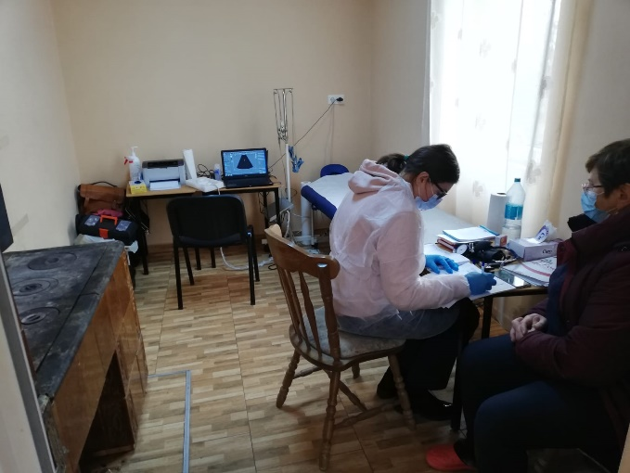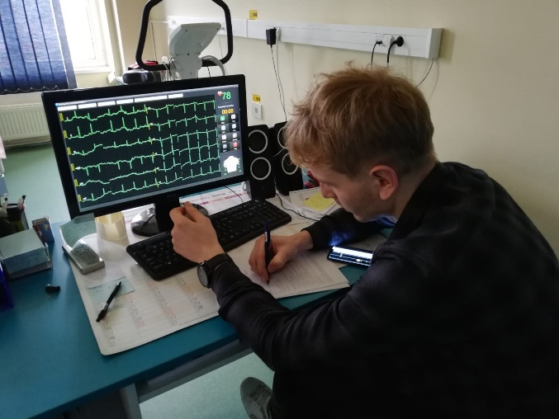
Medicul rezident a fost cel care a avut contact cu pacientul, a mânuit echipamentele medicale, -EKG, Echograf, -toate acestea conectate la laptop și la internet- au transmis în timp real consultația către medicul specialist aflat în Timișoara. Consultația s-a încheiat cu diagnostic, recomandări de tratatment sau de investigații suplimentare pentru clarificarea diagnosticului.
Perteneri de nădejde în implementarea proiectului, au fost preoții parohi din localitățile în care am implementat proiectul, care au identificat spațiile corespunzătoare pentru realizarea consultațiilor-fie aparținând parohiilor, fie autorităților locale, și s-au ocupat de realizarea programărilor pentru consultații, ei cunoscând cel mai bine locuitorii acestor sate și nevoile lor.
Localitățile în care echipa proiectului a poposit în 2020 sunt: Margina, Curtea, Coșava și Făget, unde deși am funcționat sub amenințarea Pandemiei de COVID 19, și a lockdawn-ului, 300 de locuitori au beneficiat de consultații medicale gratuite.
Proiectul a continuat în 2021, cu alți 370 de beneficiari de consultații medicale gratuite în specialitățile cardiologie și boli interne - prima localitate vizitată fiind Temerești, unde au venit și pacienți din satul Sintești. A doua localitate în care am poposit a fost Traian Vuia, unde am ajuns în cursul lunii aprilie. Aici cererea a fost foarte mare, atât pentru locuitorii din Traian Vuia cât și din partea celor care locuiesc în satele aparținatoare- Surduc, Săceni, Sudriaș, Susani, Mănăștiur, Botinești și Jupani. Astfel șederea noastră în Traian Vuia s-a prelungit și în luna Mai și Iunie. În comuna Traian Vuia am avut o implicare exemplară din partea preoților din satele aparținătoare, care nu doar au programat pacienții, și s-au îngrijit și să aibe cu ajunge la consultații- fie au găsit voluntari în sat, care să ajute cu transportul fie au asigurat chiar ei transportul pacienților către cabinetul de consultații din Traian Vuia. După Traian Vuia, următoarea localitate în care am consultat în cursul lunii iulie a fost Tomești Sat –un sat mai micuț, cu doar câteva sute de locuitori. Aici cabinetul a funcționat la Căminul cultural, iar în cursul lunii august și până la finalul lui decembrie 2021, cabinetul s-a mutat în Tomești Colonie, unde cererea a fost foarte mare.
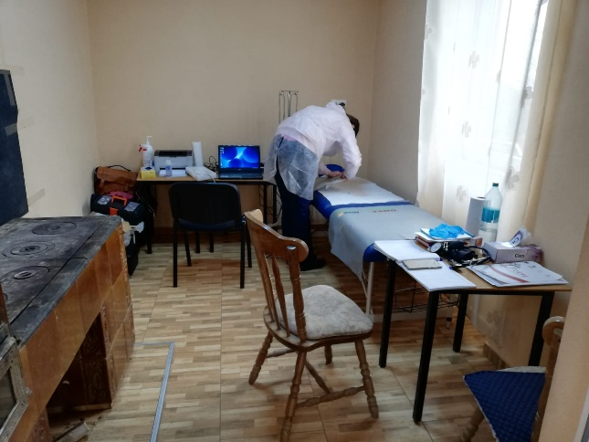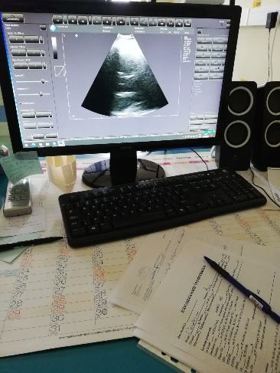
Pentru cei mai mulți din pacienții consultați în acest an, cea mai mare problemă este distanța față de serviciile medicale specializate- locuind în sate, abia dacă au medic de familie în localitate, iar drumul pâna la un medic specialist- Faget -20-30 km.....Lugoj-30-40 km, sau chiar Timișoara ~100 km...este foarte greu de parcurs, în condițiile în care sunt persoane în vârstă, iar în zonă nu exista o rețea de transport care să circule toată ziua, astfel că de cele mai multe ori, vârstnicii sunt nevoiți să apeleze la cunoștințe care au mașina, contracost....În acest context serviciile medicale oferite de echipa Fundației Filantropia au fost primite cu mult entuziasm atât de către partenerii locali-preoți parohi și autorități locale cât și de beneficiari.
În total, în cei doi ani de activitate, prin intermediul proiectului “Sănătate la un clik distanță” implementat de Fundația Filantropia Timișoara, cu sprijinul United Way România, au fost oferite 670 de consultații gratuite pentru locuitori din zona de est a județului Timiș.

3.1 Centrul Solidaritatea TM-SM -
Comunitatea acestor pacienti au venit în 2018 la sediul Mitropoliei Banatului pentru a solicita sprijin deoarece înca nu aveau un loc in care drepturile lor sa fie cunoscute si serviciile complementare actului medical sa fie posibile.
Inaltpreasfintitul Parinte Mitropolit Ioan a răspuns acestei solicitari de sprijin prin punerea la dispozitie a unui spatiu care sa fie dedicat unei astfel de îngrijiri și a incredintat Fundației Filantropia Timisoara să se ocupe de lucrarile ample de amenajare si dotare.
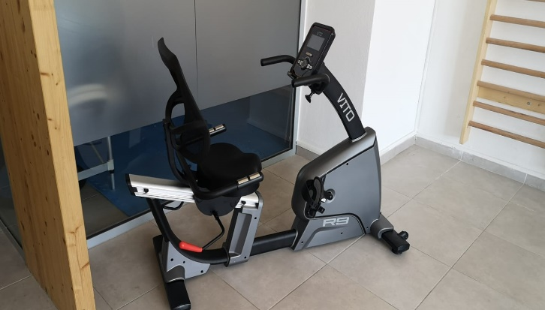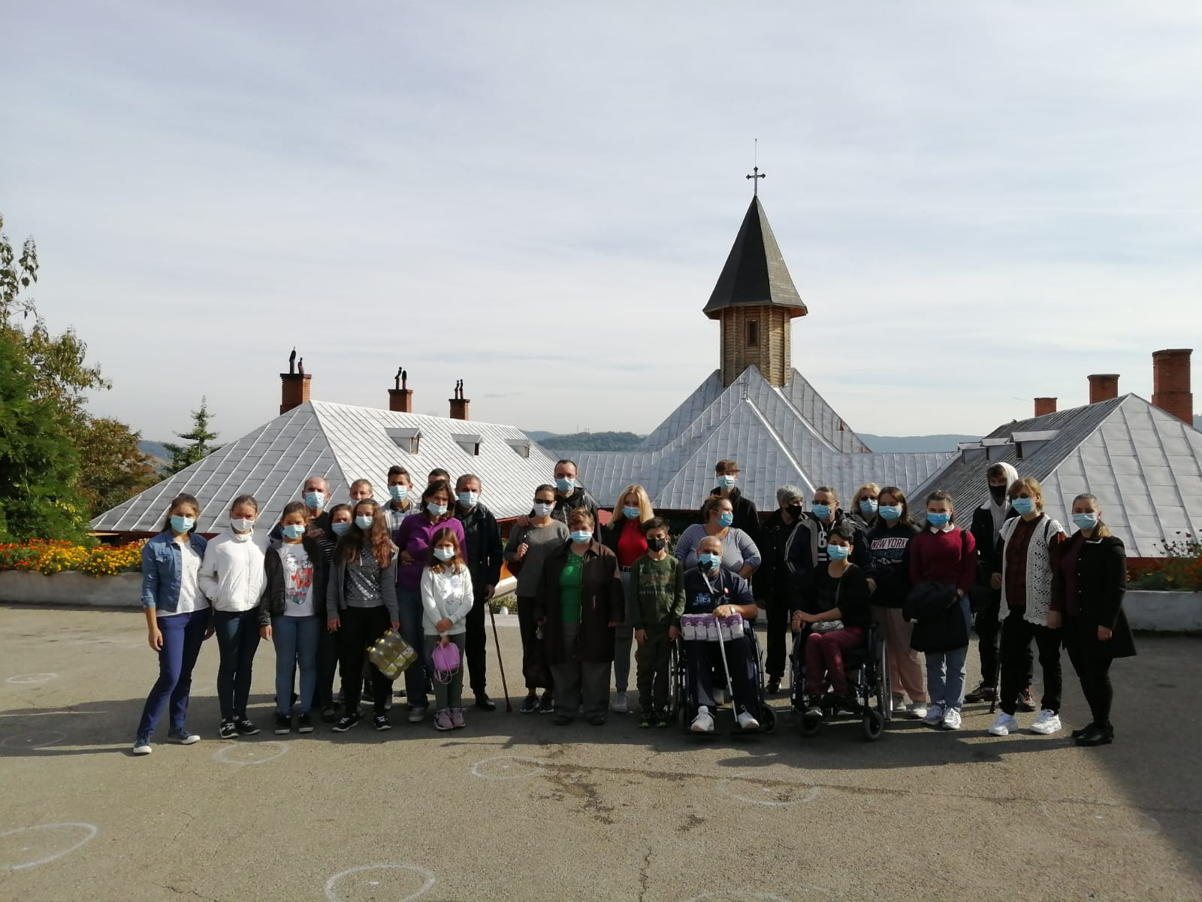
Serviciu social este situat in Timisoara, strada Iuliu Maniu nr.40 si se adreseaza comunitatii persoanelor ce sufera de scleroza multipla si care in judetul Timis sunt inregistrati peste 400.
Scleroza multiplă este o boală caracterizată prin inflamaţia şi distrucţia selectivă a mielinei sistemului nervos central, cu apariţia unor zone de cicatrizare.
Boala este cea mai frecventă cauză de invaliditate de cauză neurologică a adulţilor tineri, după cauzele de invaliditate determinate de traumatisme. Este de două ori mai frecventă la femei decât la bărbaţi, fiind rară înainte de adolescenţă şi cu incidenţă crescută constant de la adolescenţă până la 35 de ani, cu scădere treptată după această vârstă.
Fundatia Filantropia Timisoara pune la dispozitie o echipa formata din psiholog, asistent social, kinetoterapeut, medic psihiatru...etc, pentru ca serviciile sa fie atat de educatie pentru viata sanatoasa cat si cum sa traiesti in conditiile date cu SM.
  - Proiecte cu fonduri europene

4.1.1 Programul “Dezvoltare locală, reducerea sărăciei și creșterea incluziunii romilor” finanțat prin Granturile SEE și Norvegiene 2014-2021/ Operator Program: FRDS/ APEL: Apelul nr. 4 “DEZVOLTARE LOCALĂ”
Titlul proiectului : Centre comunitare integrate - program strategic de crestere a accesului populatiei vulnerabile la servicii socio-medico-educationale de calitate
Scop: Cresterea incluziunii sociale si combaterea saraciei prin dezvoltarea si implementarea unui program holistic integrat de evaluare a nevoilor si furnizare a serviciilor socio-medico-educationale la nivelul comunitatilor rurale marginalizate din judetele Bihor si Timis, in vederea asigurarii accesului populatiei defavorizate la servicii de calitate, adaptate nevoilor identificate.
Buget - 2842101 lei

4.1.2Programul Operațional Capital Uman 2014 – 2020/Axa prioritară 5 – Dezvoltare locală plasată sub responsabilitatea comunității/Măsura 8 – Îmbunătăţirea nivelului de competenţe, inclusiv prin calificarea și recalificarea forței de muncă
Obiectivul general al proiectului constă în creșterea capacității de ocupare a 455 persoane aflate in risc de saracie sau excluziune sociala, prin asigurarea accesului acestora la servicii integrate de informare, consiliere și orientare profesională, la formare profesională în meserii cerute pe piața muncii și la activități de mediere a muncii, respectiv de consultanță și asistență concretă pentru inițierea de afaceri. Beneficiile pe termen lung ale proiectului vizează cresterea calitatii vietii pentru acestia, dezvoltarea resurselor umane cu dificultăți de integrare pe piața muncii prin integrarea/ reintegrarea lor durabilă, menținerea pe piața muncii prin creșterea capacității de angajare prin cursuri de calificare și integrare socio-profesională, precum și promovarea culturii antreprenoriale, consiliere pentru dezvoltare personală și profesională și promovarea unei atitudini pozitive față de formarea profesională continuă.
Buget 3679935 lei
  - FUNDAȚIA „PREOT IOAN OLARIU”

Fundaţia "Preot Ioan Olariu" este o fundaţie creştină de dezvoltare comunitară, de caritate, non-guvernamentală, fără scopuri politice şi nediscriminatorie profesional.
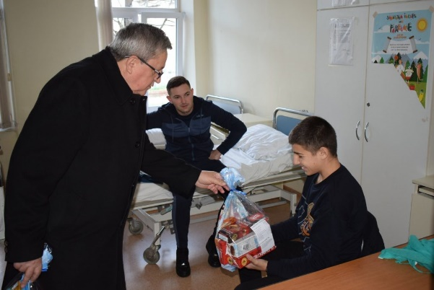
Scopul fundaţiei este de a oferi servicii comunitare-sociale, medicale, culturale şi educaţionale, în spirit creştin, contribuind la rezolvarea problemelor comunităţii.
Domenii de activitate:
Asistenţă socială şi social-medicală;
Asistenţă şi dezvoltare comunitară;
Asistenţă medicală;
Educaţie şi cercetare interdisciplinară;
Cultură;
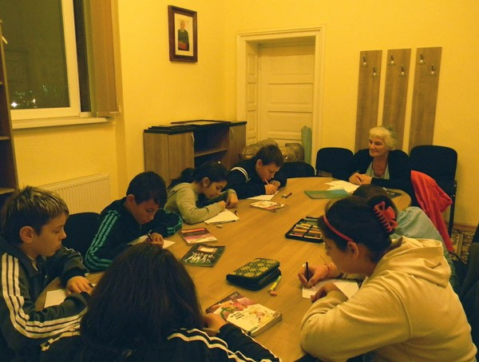
Dezvoltare organizaţională;
Tineret;
Mediu.
Situația financiară 2021:
Total venituri: 103000 lei
Total cheltuieli: 100500 lei
Sold la 31.12.2020: 164853 lei

Proiecte în domeniul social derulate de Fundația „Preot Ioan Olariu”

Programele și proiectele Fundațieie Pr. Ioan Olariu în anul 2021 în sinteză au fost următoarele:

- Burse pentru 9 copii și tineri, inclusiv meditații gratuite.
- Abonament și de 50 tablete pentru copii saraci la Ciacova (prin sponsorizare)

- Masa caldă de prânz pentru 10 copii de la Liceul Teologic Ortodox Sf. Antim Ivireanul prin Fundația Filantropia Timișoara.

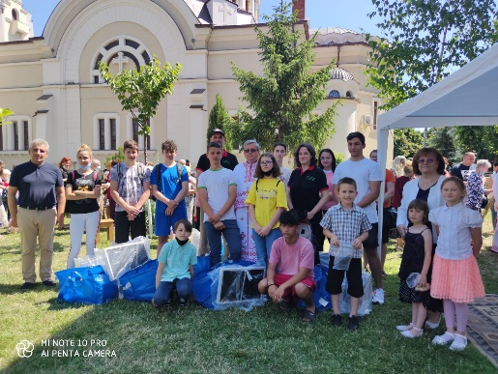
- Masa pentru mamele copiilor cu boli cronice, internați la Louis Țurcanu ( o zi pe săptămână).
- Ajutor pentru operatie în străinătate: un tânăr și un copil de 7 ani, ambii cu cancer.
- Pachete cu alimente, prin cantina parohiei Iosefin având partener Banca pentru Alimente, sponsori, donatori.
- 400 pachete cu dulciuri pentru copii, în preajma Crăciunului.

- Achiziție și donație de concentrator oxigen pentru Spitalul de Psihiatrie Jebel.
- Ajutoare materiale și financiare pentru familii nevoiașe.
- Asigurare de hrană caldă la domiciliu vârstnici, cumpărături, alte servicii, în perioada de pandemie.

  - SOCIETATEA FEMEILOR CREȘTIN ORTODOXE DIN TIMIȘIOARA

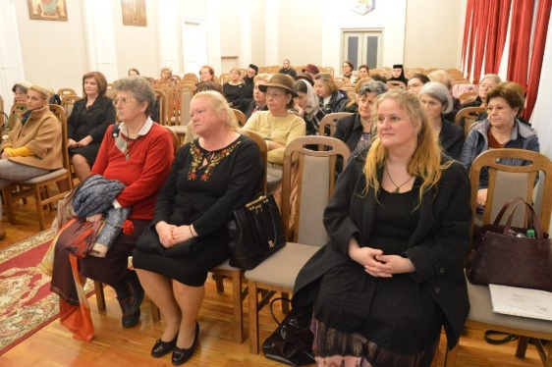
Societatea Femeilor Creştin Ortodoxe din Timişoara a luat fiinţă în anul 1991 și funcționează cu binecuvântarea Înaltpreasfinţitului Ioan Selejan, Mitropolitul Banatului. Scopul asociaţiei este întărirea credinţei şi moralei creştin-ortodoxe, organizarea de activităţi sociale, educative, de caritate, promovarea valorilor naţionale, culturale şi spirituale. Societatea Femeilor Creștin Ortodoxe din Timișoara, prin intermediul membrilor și voluntarilor derulează activități cultural-religioase și social caritative în județul Timiș.
În contextual pandemiei, activitățile asociației au avut un specific diferit față de anii precedenți.
Societatea Femeilor Creștin Ortodoxe din Timișoara și-a desfășurat activitatea caritabilă din ultimii doi ani, în regim adaptat situației mondiale actuale. Proiectele au fost anunțate pe paginile de Facebook și pe blogul asociației, de unde s-au strâns fonduri și pachete pentru fiecare proiect.

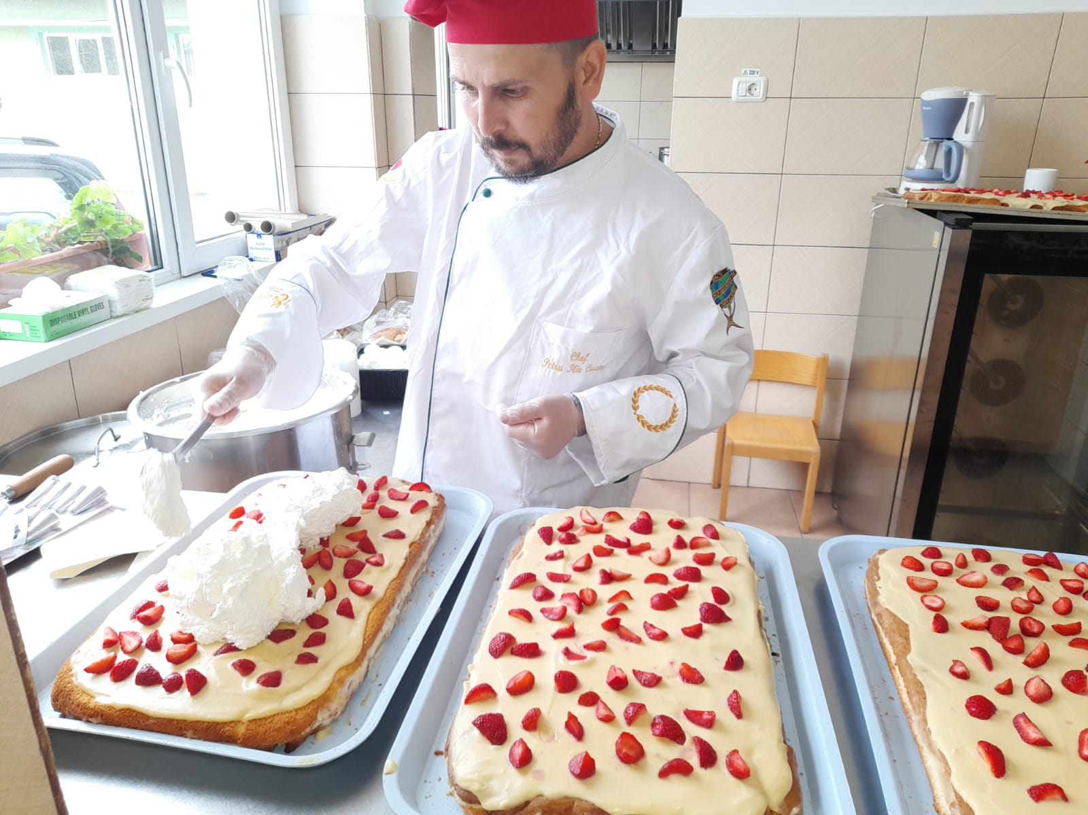 "Adopta Familie" este un proiect recurent, bi-anual, prin care uu fost ajutate zeci de familii nevoiașe cu mulți copii, atât din Timișoara, cât și din județul Timiș.

"Adopta un zâmbet de copil" hrănește cu o masa caldă un copil în timpul zilelor de școală, la cantina Liceului Teologic Ortodox Antim Ivireanu din Timișoara.
Începând cu luna octombrie, în cadrul proiectului ”Adoptă o familie”, pe lângă masa caldă pe care o oferim celor 18 copii de la școala ”Antim Ivireanul”, oferim o masă caldă, săptămânal și mamelor care au copii bolnavi, prin fundația Ronald McDonald.
Aceste mame, care vin cu copilașii bolnavi din toată țara, locuiesc gratuit, pe toată perioada spitalizării copiilor, într-o casă construită de fundația pentru copii Ronald McDonald.
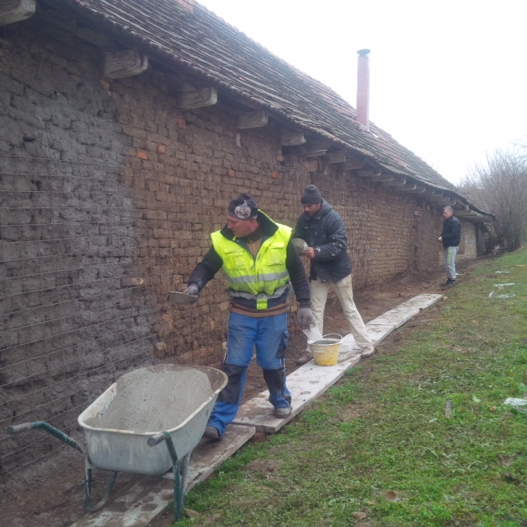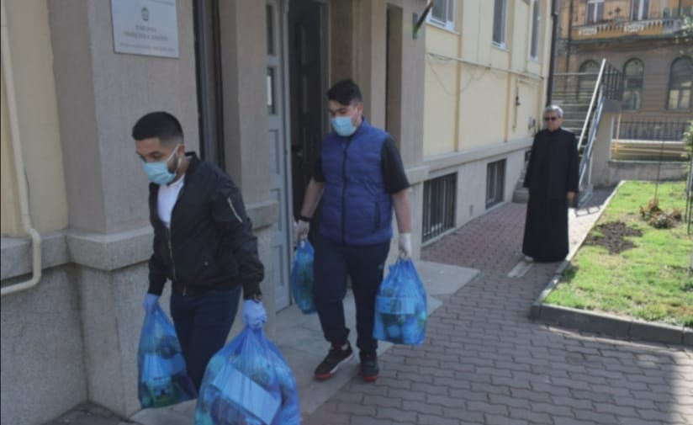
"Construim Împreună" ajută familiile care locuiesc în condiții improprii să beneficieze de reparațiile locuințelor.
De Sfintele Paști s-a trimis, cu ajutorul voluntarilor, Sfânta Lumină, pasca tradițională și pachete cu alimente la domiciliu persoane vârstnice sau bolnave.
Pentru a veni ȋn sprijinul medicilor și spitalelor din Timișoara, alături de alte ONG-uri, s-au cumpărat materiale de protecție pentru personalul medical, hăinuțe pentru nou-născuți la Maternitatea Bega, s-au confecționat prosoape de unică folosință pentru Spitalul de Boli Infecțioase.
Anual, un număr de cinci elevi cu dragoste de carte, care provin din familii cu venituri modeste, au primit burse de studiu, din colecta de la Duminica Mironosițelor. Împreună cu parohia Iosefin, se organizează de 10 ani, la 1 octombrie, Ziua Vârstnicului.

Situația financiară în 2021:
Total venituri: 52000 lei, Total cheltuieli: 50000 lei, Sold 31.12.2021 – 42700 lei.

- PROIECTE ŞI ACŢIUNI ÎN CONTEXTUL PANDEMIEI

4.1 Proiectul „SPRIJINIREA COPIILOR CU ESEC ȘCOLAR ȘI A COPIILOR CU PĂRINȚII PLECAȚI LA MUNCĂ ÎN STRĂINĂTATE DIN ORAȘUL DETA

Beneficiari: 18 de copii cu vârsta între 6 – 14 ani.
Număr total de beneficiari în anul 2020: 15 copii.
Echipa: pedagog social, asistent social, voluntari, specialiști din comunitatea locală.
Coordonator: pedagog social Pluștea Ileana.
Obiectivul general al proiectului: Sprijinirea copiilor cu eșec școlar și a copiilor cu părinţi plecați în străinătate în vederea ameliorării problemelor cu care se confruntă.
Parteneri în cadrul proiectului:
- Consiliul Local DETA
- Liceul Tehnologic Sfântul Nicolae Deta
- Fundația Filantropia Timișoara
Principalele activități derulate pe parcursul anului 2020 au fost:
- Activităţi de sprijin pentru realizarea sarcinilor școlare cu scopul de a preveni eșecul și abandonul școlar pentru copii care provin din familii monoparentale.
- Activități de susținere emoțională a copiilor care au părinți plecați in străinătate și se află în grija bunicilor sau a rudelor.
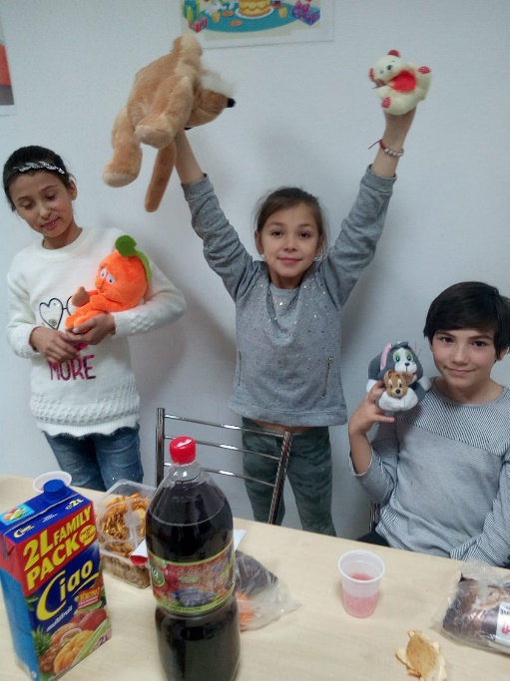
- Oferirea unei mese calde de prânz, cu sprijinul Fundației Filantropia Timișoara.
- Activităţi de dezvoltare deprinderi și abilități – autocunoaştere şi dezvoltare personală, dezvoltare abilități de comunicare şi abilităţi sociale, managementul timpului, calitatea stilului de viaţă;
- Activităţi de educaţie pentru sănătate – activități privind prezentarea și însușirea de cunoștințe privind igiena personală, igiena îmbrăcămintei, igiena alimentară
- (activitate realizată în colaborare cu un nutriţionist);
- Programul „Masa Bucuriei”, derulat prin parteneriatul dintre Patriarhia Ortodoxă Română și Selgros Cash&Carry România, în baza căruia au fost acordate ajutoare materiale sub formă de alimente în valoare totală de 356185.71 lei ce au fost donate către beneficiarii parohiilor Timișoara Viile Fabric si Timișoara Fratelia în numar de 103 de persoane.
- Cantina socială a parohiei ortodoxe Timişoara Iosefin
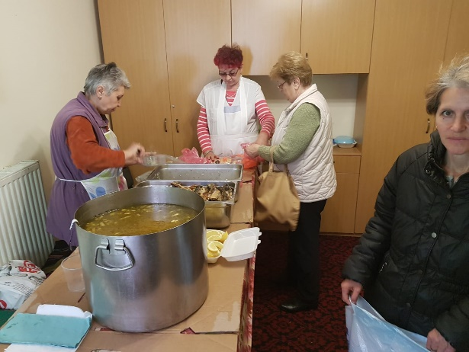
- Cantina socială a parohiei Viile Fabric oferă din luna ianuarie 2017, cu ajutorul substanțial oferit de SC GENEZA SRL, o masă caldă pe zi pentru 50 de persoane aflate în dificultate, beneficiari aflați în evidențele sociale ale parohiei. Pentru cei care sunt imobilizați la pat și nu-și pot ridica de la biserică hrana caldă, parohia, prin voluntari, distribuie la domiciliul acestora masa zilnică.
- Cantina socială a parohiei ortodoxe Săcălaz.
- Cantina socială a parohiei ortodoxe „Sf. Ilie” Fabric din Timișoara.
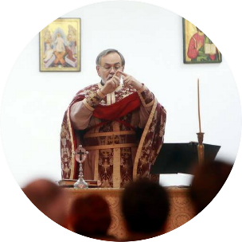
- Asistența religioasă misionară:
- Asistența persoanelor deficiente de auz şi vorbire. Comunitatea persoanelor deficiente de auz şi vorbire funcţionează începând cu anul 2002 şi se află în grija preotului Eugen Bendariu.
- Asistenţa religioasă în Penitenciarul din Timişoara în anul 2021 a fost asigurată de preoții Dinu Irinel și Avram Nacu Florin

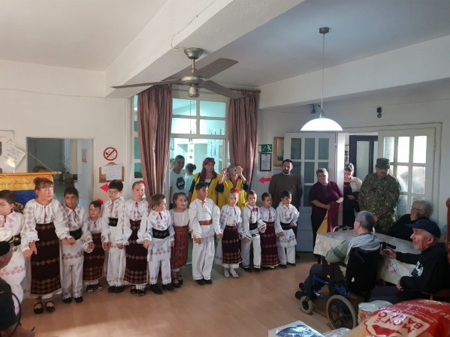
- Asistență religioasă în cadrul Batalionului 183 Artilerie Mixtă ,,General Ion Dragalina” este asigurată de preotul Emanuel Gafița. Împreună cu Asociația Militar-Culturală ,,Sfântul Gheorghe” și Clubul Lions ,,Ana Lugojana” au demarat mai multe campanii de sprijinire și întrajutorare a persoanelor vârstnice instituționalizate de pe raza municipiului Lugoj, dar și cazuri de familii defavorizate și cu mulți copii.

- 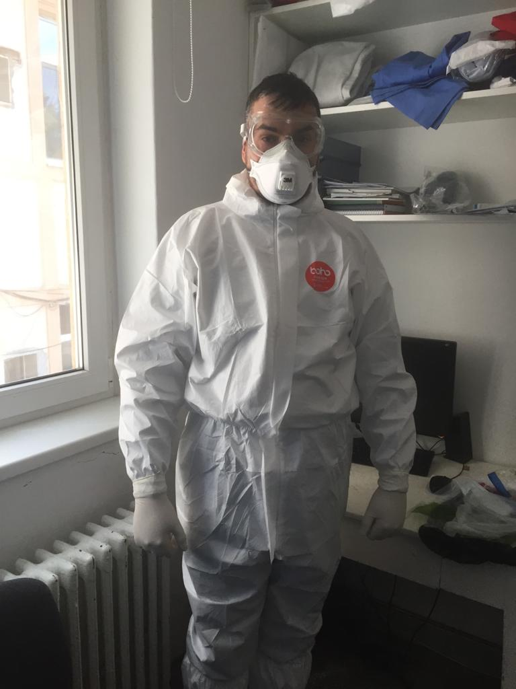 În anul 2021 asistenţa religioasă în spitale a fost acordată de către preoţii, Dan Cosmin, Popescu Emanuel, Cojocaru Vasile, Silviu Damşe, Gabriel Marineasa, Dorian Oprișor, Nicolae Zisu, Mihai Filip şi Oliviu Crişan.

- Asistența religioasă în cadrul Unităţii Militare Brigada 18 Infanterie Banat a reinceput odată cu încadrarea prin concurs în luna noiembrie 2021 a preotului Chiriliuc Dragos.
- Asistență religioasă în instituțiille DGASPC Timiș (Timișoara, Găvojdia, Lugoj, Sinersig, Ciacova...etc)

Constatăm că programele desfăşurate în anul 2021 au încercat să cuprindă cât mai multe categorii de persoane aflate în dificultate însumând 13 240 de beneficiari şi să fie de folos cât mai multor oameni. Alături de susținerea financiară a centrului eparhial care se ridică la suma de 1 085 340 lei se adaugă suma de 2 142 659 lei, ajutoarele materiale și financiare oferite de parohii şi 1 489 057 lei suma cheltuită de fundaţii şi asociaţii religioase pentru diversele proiecte desfăşurate. Programul Masa Bucuriei a dăruit alimente în sumă de 356 185lei. Totalul cheltuieli în domeniul asistenţei sociale oferit de centrul eparhial împreună cu parohiile şi ONG-urile bisericeşti în anul 2020 se ridică la suma de: 5 073 241 lei. Activitatea filantropică a Bisericii include și faptele de milă creştină făcute de către toate parohiile noastre prin credincioşi şi preoţi, fapte care nu se văd, nu pot fi cuantificate, dar sunt ştiute de Dumnezeu.

Arhiepiscop și Mitropolit

Consilier social
Preot Cristian Pavel

